Internal tables

|  |  |  |
| --- | --- | --- |
| **S.NO** | **Contents** | **Page NO** |
| **Occurs 0 and 1, Header line concept** | | |
| 1 | Occurs 0 |  |
| 2 | Occurs 1 |  |
| 3 | Header line with non-unique key data declaration |  |
| **Standard table** | | |
| 4.1 | Standard table with non-unique key and all loop additions |  |
| 4.2 | Standard table and read table with key |  |
| 4.3 | Standard table with key data declaration and read table with key |  |
| 4.4 | Standard table using read table index and binary search |  |
| 4.5 | Standard table using delete adjacent duplicates |  |
| 4.6 | Standard table using move corresponding using structure (Not recommended). |  |
| 4.7 | Standard table using move using structure |  |
| 4.8 | Standard table using collect statement |  |
| 4.9 | Read table transporting no fields |  |
| **Sorted table** | | |
| 5 | Sorted table with use unique key, read table by use transporting column |  |
| **Hashed table** | | |
| 6 | Hashed table with unique key in data declaration |  |
| **Internal table operations** | | |
| 7.1 | Delete all additions |  |
| 7.2 | Insert lines of additions |  |
| 7.3 | Append lines of in internal table |  |
| 7.4 | How to move data one internal table to another |  |
| 7.5 | Control break statement and SY-Uline |  |
| 7.6 | Modify and modify transporting column |  |
| 7.7 | On change of and at new in control break statement |  |
|  |  |  |
| **Field symbols** | | |
| 8.1 | Use field symbols |  |
| 8.2 | Use casting in FS |  |
| 8.3 | Use assign component of structure in FS |  |
| 8.4 | Use append initial lines in FS |  |
| **Other internal table concepts** | | |
| 9.1 | Using Import and export how to transfer the data memory to another program |  |
| 9.2 | How to find number of columns in database table |  |
|  |  |  |

1. *" Occurs 0 it allocate 8KB of memory initially, Multiple of 8kb depend up on data*  
  
DATA: BEGIN OF LT_EMP OCCURS 0,  
  EMP_NO TYPE N LENGTH 10,  
  NAME   TYPE C LENGTH 20,  
  BASIC  TYPE P DECIMALS 2,  
  HRA    TYPE P DECIMALS 2,  
  END OF LT_EMP.  
  
START-OF-SELECTION.  
  
LT_EMP-EMP_NO = 'HH0007503'.  
LT_EMP-NAME   = 'YOGESH S'.  
LT_EMP-BASIC  = '29000'.  
LT_EMP-HRA    = '4000'.  
APPEND LT_EMP.  
CLEAR LT_EMP.  
  
LT_EMP-EMP_NO = 'HH0007503'.  
LT_EMP-NAME   = 'YOGESH S'.  
LT_EMP-BASIC  = '29000'.  
LT_EMP-HRA    = '4000'.  
APPEND LT_EMP.  
CLEAR LT_EMP.  
  
WRITE: 'EMP NO' COLOR 3, 12'NAME' COLOR 3, 40'BASIC' COLOR 3, 58'HRA' COLOR 3.  
LOOP AT LT_EMP.  
WRITE: / LT_EMP-EMP_NO,  
         LT_EMP-NAME,  
         LT_EMP-BASIC,  
         LT_EMP-HRA.  
ENDLOOP.

Output:

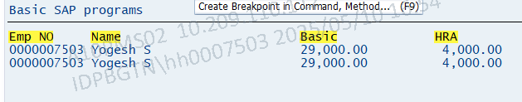

2. REPORT ZYP_BASIC_SAP_PROGRAMS.  
*" OCCURS 1 IT ALLOCATE 12KB MEMORY INITIALLY*  
  
DATA: BEGIN OF LT_EMP OCCURS 1,  
        EMP_NO TYPE N LENGTH 10,  
        NAME   TYPE C LENGTH 20,  
        BASIC  TYPE P DECIMALS 2,  
        HRA    TYPE P DECIMALS 2,  
      END OF LT_EMP.  
  
START-OF-SELECTION.  
  
  LT_EMP-EMP_NO = 'HH0007503'.  
  LT_EMP-NAME   = 'YOGESH S'.  
  LT_EMP-BASIC  = '29000'.  
  LT_EMP-HRA    = '4000'.  
  APPEND LT_EMP.  
  CLEAR LT_EMP.  
  
  LT_EMP-EMP_NO = 'HH0007503'.  
  LT_EMP-NAME   = 'YOGESH S'.  
  LT_EMP-BASIC  = '29000'.  
  LT_EMP-HRA    = '4000'.  
  APPEND LT_EMP.  
  CLEAR LT_EMP.  
  
  WRITE: 'EMP NO' COLOR 3, 12'NAME' COLOR 3, 40'BASIC' COLOR 3, 58'HRA' COLOR 3.  
  LOOP AT LT_EMP.  
    WRITE: / LT_EMP-EMP_NO,  
             LT_EMP-NAME,  
             LT_EMP-BASIC,  
             LT_EMP-HRA.  
  ENDLOOP.

Output:

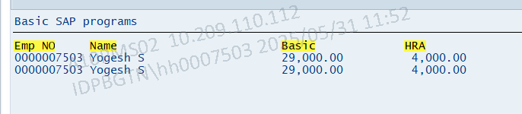

3. REPORT ZYP_BASIC_SAP_PROGRAMS.  
  
TYPES: BEGIN OF TY_FINAL,  
         MARK(1)   TYPE C,  
         EMP_NO(3) TYPE N,  
         FNAME(30) TYPE C,  
         BASIC     TYPE P DECIMALS 2,  
         HRA       TYPE P DECIMALS 2,  
       END OF TY_FINAL.  
  
DATA: LT_FINAL TYPE STANDARD TABLE OF TY_FINAL WITH HEADER LINE WITH NON-UNIQUE KEY EMP_NO.  
  
DATA: NOR TYPE I.  
  
START-OF-SELECTION.  
  
  LT_FINAL-MARK    = 'X'.  
  LT_FINAL-EMP_NO  = 1.  
  LT_FINAL-FNAME   = 'AAA'.  
  LT_FINAL-BASIC   = 100000.  
  LT_FINAL-HRA     = 1255.  
  APPEND LT_FINAL.  
  CLEAR LT_FINAL.  
  
  LT_FINAL-MARK    = ''.  
  LT_FINAL-EMP_NO  = 2.  
  LT_FINAL-FNAME   = 'BBB'.  
  LT_FINAL-BASIC   = 20000.  
  LT_FINAL-HRA     = 1544.  
  APPEND LT_FINAL.  
  CLEAR LT_FINAL.  
  
  LT_FINAL-MARK    = 'X'.  
  LT_FINAL-EMP_NO  = 3.  
  LT_FINAL-FNAME   = 'CCC'.  
  LT_FINAL-BASIC   = 14522.  
  LT_FINAL-HRA     = 577.  
  APPEND LT_FINAL.  
  CLEAR LT_FINAL.  
  
  LT_FINAL-MARK    = ''.  
  LT_FINAL-EMP_NO  = 6.  
  LT_FINAL-FNAME   = 'FFF'.  
  LT_FINAL-BASIC   = 62545.  
  LT_FINAL-HRA     = 478.  
  APPEND LT_FINAL.  
  CLEAR LT_FINAL.  
  
  LT_FINAL-EMP_NO  = 4.  
  LT_FINAL-FNAME   = 'DDD'.  
  LT_FINAL-BASIC   = 40000.  
  LT_FINAL-HRA     = 400.  
  APPEND LT_FINAL.  
  CLEAR LT_FINAL.  
  
  IF LINES( LT_FINAL ) EQ 0.  
    WRITE: / 'NO RECORDS'.  
  ELSE.  
    WRITE:/10'NO' COLOR 3, 'MARK' COLOR 3, 'EMP_NO' COLOR 3, 'F_NAME' COLOR 3, 65'BASIC' COLOR 3, 85'HRA' COLOR 3.  
    LOOP AT LT_FINAL.  
      WRITE: /   SY-TABIX,  
                 LT_FINAL-MARK,  
              18 LT_FINAL-EMP_NO,  
              25 LT_FINAL-FNAME,  
                 LT_FINAL-BASIC,  
                 LT_FINAL-HRA.  
    ENDLOOP.  
  ENDIF.

Output:

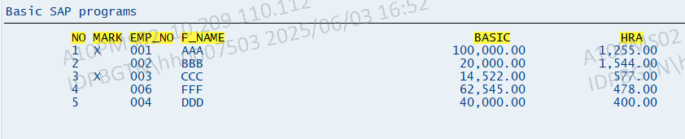

4.1 TYPES: BEGIN OF TY_FINAL,  
         MARK(1)    TYPE C,  
         EMP_NO(3)  TYPE N,  
         FNAME(30)  TYPE C,  
         BASIC      TYPE P DECIMALS 2,  
         HRA        TYPE P DECIMALS 2,  
       END OF TY_FINAL.  
  
DATA: LT_FINAL TYPE STANDARD TABLE OF TY_FINAL WITH NON-UNIQUE KEY EMP_NO FNAME,  
      LS_FINAL TYPE TY_FINAL.  
  
DATA: NOR TYPE I.  
  
START-OF-SELECTION.  
  
LS_FINAL-MARK    = 'X'.  
LS_FINAL-EMP_NO  = 1.  
LS_FINAL-FNAME   = 'AAA'.  
LS_FINAL-BASIC   = 100000.  
LS_FINAL-HRA     = 1255.  
APPEND LS_FINAL TO LT_FINAL.  
CLEAR LS_FINAL.  
  
LS_FINAL-MARK    = ''.  
LS_FINAL-EMP_NO  = 2.  
LS_FINAL-FNAME   = 'BBB'.  
LS_FINAL-BASIC   = 20000.  
LS_FINAL-HRA     = 1544.  
APPEND LS_FINAL TO LT_FINAL.  
CLEAR LS_FINAL.  
  
LS_FINAL-MARK    = ''.           *" DUPLICATE RECORDS*  
LS_FINAL-EMP_NO  = 2.  
LS_FINAL-FNAME   = 'BBB'.  
LS_FINAL-BASIC   = 20000.  
LS_FINAL-HRA     = 1544.  
APPEND LS_FINAL TO LT_FINAL.  
CLEAR LS_FINAL.  
  
LS_FINAL-MARK    = 'X'.  
LS_FINAL-EMP_NO  = 3.  
LS_FINAL-FNAME   = 'CCC'.  
LS_FINAL-BASIC   = 14522.  
LS_FINAL-HRA     = 577.  
APPEND LS_FINAL TO LT_FINAL.  
CLEAR LS_FINAL.  
  
LS_FINAL-MARK    = ''.  
LS_FINAL-EMP_NO  = 6.  
LS_FINAL-FNAME   = 'FFF'.  
LS_FINAL-BASIC   = 62545.  
LS_FINAL-HRA     = 478.  
APPEND LS_FINAL TO LT_FINAL.  
CLEAR LS_FINAL.  
  
LS_FINAL-EMP_NO  = 4.  
LS_FINAL-FNAME   = 'DDD'.  
LS_FINAL-BASIC   = 40000.  
LS_FINAL-HRA     = 400.  
APPEND LS_FINAL TO LT_FINAL.  
CLEAR LS_FINAL.  
  
LS_FINAL-MARK    = 'Y'.  
LS_FINAL-EMP_NO  = 9.  
LS_FINAL-FNAME   = 'GGG'.  
LS_FINAL-BASIC   = 70000.  
LS_FINAL-HRA     = 654.  
APPEND LS_FINAL TO LT_FINAL.  
CLEAR LS_FINAL.  
  
LS_FINAL-MARK    = 'X'.  
LS_FINAL-EMP_NO  = 5.  
LS_FINAL-FNAME   = 'EEE'.  
LS_FINAL-BASIC   = 50111.  
LS_FINAL-HRA     = 544.  
APPEND LS_FINAL TO LT_FINAL.  
CLEAR LS_FINAL.  
  
LS_FINAL-MARK    = 'X'.  
LS_FINAL-EMP_NO  = 7.  
LS_FINAL-FNAME   = 'GGG'.  
LS_FINAL-BASIC   = 7000.  
LS_FINAL-HRA     = 47.  
APPEND LS_FINAL TO LT_FINAL.  
CLEAR LS_FINAL.  
  
DESCRIBE TABLE LT_FINAL LINES NOR.  
NOR = LINES( LT_FINAL ).  
WRITE: 'NO OF RECORDS', NOR.  
  
  
IF LINES( LT_FINAL ) EQ 0.  
WRITE: / 'NO RECORDS'.  
ELSE.  
  WRITE:/10'NO' COLOR 3, 'MARK' COLOR 3, 'EMP_NO' COLOR 3, 'F_NAME' COLOR 3, 65'BASIC' COLOR 3, 85'HRA' COLOR 3.  
*\*  LOOP AT LT_FINAL INTO LS_FINAL.*  
*\*  LOOP AT LT_FINAL INTO LS_FINAL FROM 5.*  
*\*  LOOP AT LT_FINAL INTO LS_FINAL FROM 2 TO 3.*  
*\*  LOOP AT LT_FINAL INTO LS_FINAL WHERE EMP_NO = 7.*  
*\*  LOOP AT LT_FINAL INTO LS_FINAL WHERE HRA BETWEEN 500 AND 600.*  
    WRITE: /  SY-TABIX,  
              LS_FINAL-MARK,  
            18 LS_FINAL-EMP_NO,  
            25 LS_FINAL-FNAME,  
              LS_FINAL-BASIC,  
              LS_FINAL-HRA.  
  
  
  ENDLOOP.  
ENDIF.

Output: For all Loop conditions

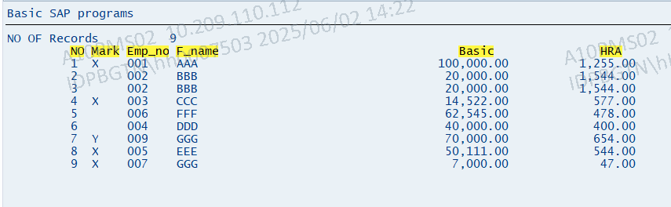

4.2 TYPES: BEGIN OF TY_FINAL,  
         MARK(1)    TYPE C,  
         EMP_NO(3) TYPE N,  
         FNAME(30)  TYPE C,  
         BASIC      TYPE P DECIMALS 2,  
         HRA        TYPE P DECIMALS 2,  
       END OF TY_FINAL.  
  
DATA: LT_FINAL TYPE STANDARD TABLE OF TY_FINAL,  
      LS_FINAL TYPE TY_FINAL.  
  
DATA: NOR TYPE I.  
  
START-OF-SELECTION.  
  
LS_FINAL-MARK    = 'X'.  
LS_FINAL-EMP_NO  = 1.  
LS_FINAL-FNAME   = 'AAA'.  
LS_FINAL-BASIC   = 100000.  
LS_FINAL-HRA     = 1255.  
APPEND LS_FINAL TO LT_FINAL.  
CLEAR LS_FINAL.  
  
LS_FINAL-MARK    = ''.  
LS_FINAL-EMP_NO  = 2.  
LS_FINAL-FNAME   = 'BBB'.  
LS_FINAL-BASIC   = 20000.  
LS_FINAL-HRA     = 1544.  
APPEND LS_FINAL TO LT_FINAL.  
CLEAR LS_FINAL.  
  
LS_FINAL-MARK    = 'X'.  
LS_FINAL-EMP_NO  = 3.  
LS_FINAL-FNAME   = 'CCC'.  
LS_FINAL-BASIC   = 14522.  
LS_FINAL-HRA     = 577.  
APPEND LS_FINAL TO LT_FINAL.  
CLEAR LS_FINAL.  
  
LS_FINAL-MARK    = ''.  
LS_FINAL-EMP_NO  = 6.  
LS_FINAL-FNAME   = 'FFF'.  
LS_FINAL-BASIC   = 62545.  
LS_FINAL-HRA     = 478.  
APPEND LS_FINAL TO LT_FINAL.  
CLEAR LS_FINAL.  
  
LS_FINAL-EMP_NO  = 4.  
LS_FINAL-FNAME   = 'DDD'.  
LS_FINAL-BASIC   = 40000.  
LS_FINAL-HRA     = 400.  
APPEND LS_FINAL TO LT_FINAL.  
CLEAR LS_FINAL.  
  
LS_FINAL-MARK    = 'Y'.  
LS_FINAL-EMP_NO  = 9.  
LS_FINAL-FNAME   = 'GGG'.  
LS_FINAL-BASIC   = 70000.  
LS_FINAL-HRA     = 654.  
APPEND LS_FINAL TO LT_FINAL.  
CLEAR LS_FINAL.  
  
LS_FINAL-MARK    = 'X'.  
LS_FINAL-EMP_NO  = 5.  
LS_FINAL-FNAME   = 'EEE'.  
LS_FINAL-BASIC   = 50111.  
LS_FINAL-HRA     = 544.  
APPEND LS_FINAL TO LT_FINAL.  
CLEAR LS_FINAL.  
  
LS_FINAL-MARK    = 'X'.  
LS_FINAL-EMP_NO  = 7.  
LS_FINAL-FNAME   = 'GGG'.  
LS_FINAL-BASIC   = 7000.  
LS_FINAL-HRA     = 47.  
APPEND LS_FINAL TO LT_FINAL.  
CLEAR LS_FINAL.  
  
READ TABLE LT_FINAL INTO LS_FINAL WITH KEY EMP_NO = 1 MARK = 'X'.  
  
WRITE:/10'NO' COLOR 3, 'MARK' COLOR 3, 'EMP_NO' COLOR 3, 'F_NAME' COLOR 3, 65'BASIC' COLOR 3, 85'HRA' COLOR 3.  
    WRITE: /  SY-TABIX,  
              LS_FINAL-MARK,  
            18 LS_FINAL-EMP_NO,  
            25 LS_FINAL-FNAME,  
              LS_FINAL-BASIC,  
              LS_FINAL-HRA.

Output:

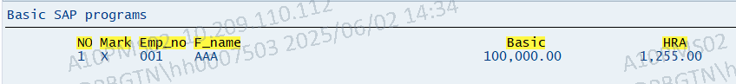

4.3 REPORT ZYP_BASIC_SAP_PROGRAMS.  
  
TYPES: BEGIN OF TY_FINAL,  
         MARK(1)    TYPE C,  
         EMP_NO(3)  TYPE N,  
         FNAME(30)  TYPE C,  
         BASIC      TYPE P DECIMALS 2,  
         HRA        TYPE P DECIMALS 2,  
       END OF TY_FINAL.  
  
DATA: LT_FINAL TYPE STANDARD TABLE OF TY_FINAL WITH KEY EMP_NO,  
      LS_FINAL TYPE TY_FINAL.  
  
DATA: NOR TYPE I.  
  
START-OF-SELECTION.  
  
LS_FINAL-MARK    = 'X'.  
LS_FINAL-EMP_NO  = 1.  
LS_FINAL-FNAME   = 'AAA'.  
LS_FINAL-BASIC   = 100000.  
LS_FINAL-HRA     = 1255.  
APPEND LS_FINAL TO LT_FINAL.  
CLEAR LS_FINAL.  
  
LS_FINAL-MARK    = ''.  
LS_FINAL-EMP_NO  = 2.  
LS_FINAL-FNAME   = 'BBB'.  
LS_FINAL-BASIC   = 20000.  
LS_FINAL-HRA     = 1544.  
APPEND LS_FINAL TO LT_FINAL.  
CLEAR LS_FINAL.  
  
LS_FINAL-MARK    = 'X'.  
LS_FINAL-EMP_NO  = 3.  
LS_FINAL-FNAME   = 'CCC'.  
LS_FINAL-BASIC   = 14522.  
LS_FINAL-HRA     = 577.  
APPEND LS_FINAL TO LT_FINAL.  
CLEAR LS_FINAL.  
  
LS_FINAL-MARK    = ''.  
LS_FINAL-EMP_NO  = 6.  
LS_FINAL-FNAME   = 'FFF'.  
LS_FINAL-BASIC   = 62545.  
LS_FINAL-HRA     = 478.  
APPEND LS_FINAL TO LT_FINAL.  
CLEAR LS_FINAL.  
  
LS_FINAL-EMP_NO  = 4.  
LS_FINAL-FNAME   = 'DDD'.  
LS_FINAL-BASIC   = 40000.  
LS_FINAL-HRA     = 400.  
APPEND LS_FINAL TO LT_FINAL.  
CLEAR LS_FINAL.  
  
LS_FINAL-MARK    = 'Y'.  
LS_FINAL-EMP_NO  = 9.  
LS_FINAL-FNAME   = 'GGG'.  
LS_FINAL-BASIC   = 70000.  
LS_FINAL-HRA     = 654.  
APPEND LS_FINAL TO LT_FINAL.  
CLEAR LS_FINAL.  
  
LS_FINAL-MARK    = 'X'.  
LS_FINAL-EMP_NO  = 5.  
LS_FINAL-FNAME   = 'EEE'.  
LS_FINAL-BASIC   = 50111.  
LS_FINAL-HRA     = 544.  
APPEND LS_FINAL TO LT_FINAL.  
CLEAR LS_FINAL.  
  
LS_FINAL-MARK    = 'X'.  
LS_FINAL-EMP_NO  = 7.  
LS_FINAL-FNAME   = 'GGG'.  
LS_FINAL-BASIC   = 7000.  
LS_FINAL-HRA     = 47.  
APPEND LS_FINAL TO LT_FINAL.  
CLEAR LS_FINAL.  
  
READ TABLE LT_FINAL INTO LS_FINAL WITH KEY EMP_NO = 1.  
  
WRITE:/10'NO' COLOR 3, 'MARK' COLOR 3, 'EMP_NO' COLOR 3, 'F_NAME' COLOR 3, 65'BASIC' COLOR 3, 85'HRA' COLOR 3.  
    WRITE: /  SY-TABIX,  
              LS_FINAL-MARK,  
            18 LS_FINAL-EMP_NO,  
            25 LS_FINAL-FNAME,  
              LS_FINAL-BASIC,  
              LS_FINAL-HRA.

Output:

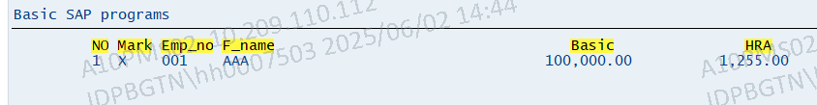

4.4 REPORT ZYP_BASIC_SAP_PROGRAMS.  
  
TYPES: BEGIN OF TY_FINAL,  
         MARK(1)    TYPE C,  
         EMP_NO(3)  TYPE N,  
         FNAME(30)  TYPE C,  
         BASIC      TYPE P DECIMALS 2,  
         HRA        TYPE P DECIMALS 2,  
       END OF TY_FINAL.  
  
DATA: LT_FINAL TYPE STANDARD TABLE OF TY_FINAL,  
      LS_FINAL TYPE TY_FINAL.  
  
DATA: NOR TYPE I.  
  
START-OF-SELECTION.  
  
LS_FINAL-MARK    = 'X'.  
LS_FINAL-EMP_NO  = 1.  
LS_FINAL-FNAME   = 'AAA'.  
LS_FINAL-BASIC   = 100000.  
LS_FINAL-HRA     = 1255.  
APPEND LS_FINAL TO LT_FINAL.  
CLEAR LS_FINAL.  
  
LS_FINAL-MARK    = ''.  
LS_FINAL-EMP_NO  = 2.  
LS_FINAL-FNAME   = 'BBB'.  
LS_FINAL-BASIC   = 20000.  
LS_FINAL-HRA     = 1544.  
APPEND LS_FINAL TO LT_FINAL.  
CLEAR LS_FINAL.  
  
LS_FINAL-MARK    = 'X'.  
LS_FINAL-EMP_NO  = 3.  
LS_FINAL-FNAME   = 'CCC'.  
LS_FINAL-BASIC   = 14522.  
LS_FINAL-HRA     = 577.  
APPEND LS_FINAL TO LT_FINAL.  
CLEAR LS_FINAL.  
  
LS_FINAL-MARK    = ''.  
LS_FINAL-EMP_NO  = 6.  
LS_FINAL-FNAME   = 'FFF'.  
LS_FINAL-BASIC   = 62545.  
LS_FINAL-HRA     = 478.  
APPEND LS_FINAL TO LT_FINAL.  
CLEAR LS_FINAL.  
  
LS_FINAL-EMP_NO  = 4.  
LS_FINAL-FNAME   = 'DDD'.  
LS_FINAL-BASIC   = 40000.  
LS_FINAL-HRA     = 400.  
APPEND LS_FINAL TO LT_FINAL.  
CLEAR LS_FINAL.  
  
LS_FINAL-MARK    = 'Y'.  
LS_FINAL-EMP_NO  = 9.  
LS_FINAL-FNAME   = 'GGG'.  
LS_FINAL-BASIC   = 70000.  
LS_FINAL-HRA     = 654.  
APPEND LS_FINAL TO LT_FINAL.  
CLEAR LS_FINAL.  
  
LS_FINAL-MARK    = 'X'.  
LS_FINAL-EMP_NO  = 5.  
LS_FINAL-FNAME   = 'EEE'.  
LS_FINAL-BASIC   = 50111.  
LS_FINAL-HRA     = 544.  
APPEND LS_FINAL TO LT_FINAL.  
CLEAR LS_FINAL.  
  
LS_FINAL-MARK    = 'X'.  
LS_FINAL-EMP_NO  = 7.  
LS_FINAL-FNAME   = 'GGG'.  
LS_FINAL-BASIC   = 7000.  
LS_FINAL-HRA     = 47.  
APPEND LS_FINAL TO LT_FINAL.  
CLEAR LS_FINAL.  
  
*\*READ TABLE LT_FINAL INTO LS_FINAL INDEX 8.*  
  
SORT LT_FINAL BY EMP_NO ASCENDING.  
READ TABLE LT_FINAL INTO LS_FINAL WITH KEY EMP_NO = 5 BINARY SEARCH.  
  
IF LINES( LT_FINAL ) NE 0.  
WRITE:/10'NO' COLOR 3, 'MARK' COLOR 3, 'EMP_NO' COLOR 3, 'F_NAME' COLOR 3, 65'BASIC' COLOR 3, 85'HRA' COLOR 3.  
    WRITE: / SY-TABIX,  
             LS_FINAL-MARK,  
            18 LS_FINAL-EMP_NO,  
            25 LS_FINAL-FNAME,  
             LS_FINAL-BASIC,  
             LS_FINAL-HRA.  
ENDIF.

Output:

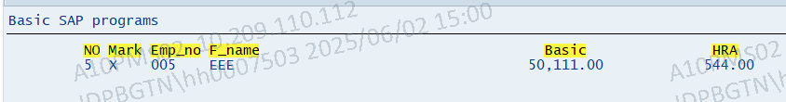

4.5 REPORT ZYP_BASIC_SAP_PROGRAMS.  
  
TYPES: BEGIN OF TY_FINAL,  
         MARK(1)   TYPE C,  
         EMP_NO(3) TYPE N,  
         FNAME(30) TYPE C,  
         BASIC     TYPE P DECIMALS 2,  
         HRA       TYPE P DECIMALS 2,  
       END OF TY_FINAL.  
  
DATA: LT_FINAL TYPE STANDARD TABLE OF TY_FINAL,  
      LS_FINAL TYPE TY_FINAL.  
  
DATA: NOR TYPE I.  
  
START-OF-SELECTION.  
  
  LS_FINAL-MARK    = 'X'.  
  LS_FINAL-EMP_NO  = 1.  
  LS_FINAL-FNAME   = 'AAA'.  
  LS_FINAL-BASIC   = 100000.  
  LS_FINAL-HRA     = 1255.  
  APPEND LS_FINAL TO LT_FINAL.  
  CLEAR LS_FINAL.  
  
  LS_FINAL-MARK    = ''.  
  LS_FINAL-EMP_NO  = 2.  
  LS_FINAL-FNAME   = 'BBB'.  
  LS_FINAL-BASIC   = 20000.  
  LS_FINAL-HRA     = 1544.  
  APPEND LS_FINAL TO LT_FINAL.  
  CLEAR LS_FINAL.  
  
  LS_FINAL-MARK    = ''.  
  LS_FINAL-EMP_NO  = 2.  
  LS_FINAL-FNAME   = 'BBB'.  
  LS_FINAL-BASIC   = 20000.  
  LS_FINAL-HRA     = 1544.  
  APPEND LS_FINAL TO LT_FINAL.  
  CLEAR LS_FINAL.  
  
  LS_FINAL-MARK    = 'X'.  
  LS_FINAL-EMP_NO  = 3.  
  LS_FINAL-FNAME   = 'CCC'.  
  LS_FINAL-BASIC   = 14522.  
  LS_FINAL-HRA     = 577.  
  APPEND LS_FINAL TO LT_FINAL.  
  CLEAR LS_FINAL.  
  
  LS_FINAL-MARK    = ''.  
  LS_FINAL-EMP_NO  = 6.  
  LS_FINAL-FNAME   = 'FFF'.  
  LS_FINAL-BASIC   = 62545.  
  LS_FINAL-HRA     = 478.  
  APPEND LS_FINAL TO LT_FINAL.  
  CLEAR LS_FINAL.  
  
  LS_FINAL-EMP_NO  = 4.  
  LS_FINAL-FNAME   = 'DDD'.  
  LS_FINAL-BASIC   = 40000.  
  LS_FINAL-HRA     = 400.  
  APPEND LS_FINAL TO LT_FINAL.  
  CLEAR LS_FINAL.  
  
  LS_FINAL-MARK    = 'Y'.  
  LS_FINAL-EMP_NO  = 9.  
  LS_FINAL-FNAME   = 'GGG'.  
  LS_FINAL-BASIC   = 70000.  
  LS_FINAL-HRA     = 654.  
  APPEND LS_FINAL TO LT_FINAL.  
  CLEAR LS_FINAL.  
  
  LS_FINAL-MARK    = 'X'.  
  LS_FINAL-EMP_NO  = 5.  
  LS_FINAL-FNAME   = 'EEE'.  
  LS_FINAL-BASIC   = 50111.  
  LS_FINAL-HRA     = 544.  
  APPEND LS_FINAL TO LT_FINAL.  
  CLEAR LS_FINAL.  
  
  LS_FINAL-MARK    = 'X'.  
  LS_FINAL-EMP_NO  = 7.  
  LS_FINAL-FNAME   = 'GGG'.  
  LS_FINAL-BASIC   = 7000.  
  LS_FINAL-HRA     = 47.  
  APPEND LS_FINAL TO LT_FINAL.  
  CLEAR LS_FINAL.  
  
  IF LINES( LT_FINAL ) EQ 0.  
    WRITE: / 'NO RECORDS'.  
  ELSE.  
    WRITE:/10'NO' COLOR 3, 'MARK' COLOR 3, 'EMP_NO' COLOR 3, 'F_NAME' COLOR 3, 65'BASIC' COLOR 3, 85'HRA' COLOR 3.  
    LOOP AT LT_FINAL INTO LS_FINAL.  
      WRITE: /   SY-TABIX,  
                 LS_FINAL-MARK,  
              18 LS_FINAL-EMP_NO,  
              25 LS_FINAL-FNAME,  
                 LS_FINAL-BASIC,  
                 LS_FINAL-HRA.  
    ENDLOOP.  
  ENDIF.  
  
  SORT LT_FINAL BY EMP_NO.  
  DELETE ADJACENT DUPLICATES FROM LT_FINAL COMPARING EMP_NO.  
  
  IF LINES( LT_FINAL ) EQ 0.  
    WRITE: / 'NO RECORDS'.  
  ELSE.  
    WRITE:/10'NO' COLOR 3, 'MARK' COLOR 3, 'EMP_NO' COLOR 3, 'F_NAME' COLOR 3, 65'BASIC' COLOR 3, 85'HRA' COLOR 3.  
    LOOP AT LT_FINAL INTO LS_FINAL.  
      WRITE: /   SY-TABIX,  
                 LS_FINAL-MARK,  
              18 LS_FINAL-EMP_NO,  
              25 LS_FINAL-FNAME,  
                 LS_FINAL-BASIC,  
                 LS_FINAL-HRA.  
    ENDLOOP.  
  ENDIF.

Output:

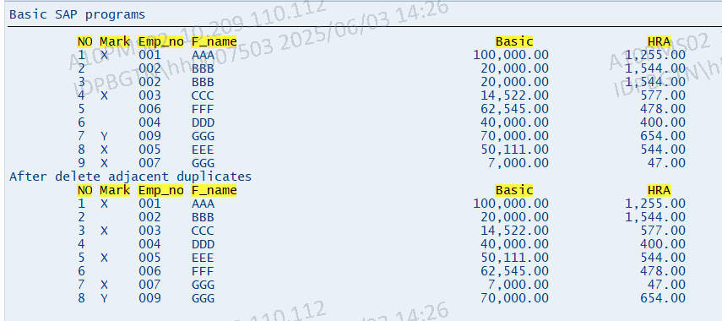

4.6 REPORT ZYP_BASIC_SAP_PROGRAMS.  
  
TYPES: BEGIN OF TY_FINAL,  
         MARK(1)   TYPE C,  
         EMP_NO(3) TYPE N,  
         FNAME(30) TYPE C,  
         BASIC     TYPE P DECIMALS 2,  
         HRA       TYPE P DECIMALS 2,  
       END OF TY_FINAL.  
  
TYPES: BEGIN OF TY_MOVE,  
         EMP_NO(3) TYPE N,  
         FNAME(30) TYPE C,  
         BASIC     TYPE P DECIMALS 2,  
       END OF TY_MOVE.  
  
DATA: LT_FINAL TYPE STANDARD TABLE OF TY_FINAL,  
      LS_FINAL TYPE TY_FINAL.  
  
DATA: LT_MOVE TYPE STANDARD TABLE OF TY_MOVE,  
      LS_MOVE TYPE TY_MOVE.  
  
DATA: NOR TYPE I.  
  
START-OF-SELECTION.  
  
  LS_FINAL-MARK    = 'X'.  
  LS_FINAL-EMP_NO  = 1.  
  LS_FINAL-FNAME   = 'AAA'.  
  LS_FINAL-BASIC   = 100000.  
  LS_FINAL-HRA     = 1255.  
  APPEND LS_FINAL TO LT_FINAL.  
  CLEAR LS_FINAL.  
  
  LS_FINAL-MARK    = ''.  
  LS_FINAL-EMP_NO  = 2.  
  LS_FINAL-FNAME   = 'BBB'.  
  LS_FINAL-BASIC   = 20000.  
  LS_FINAL-HRA     = 1544.  
  APPEND LS_FINAL TO LT_FINAL.  
  CLEAR LS_FINAL.  
  
  LS_FINAL-MARK    = ''.  
  LS_FINAL-EMP_NO  = 2.  
  LS_FINAL-FNAME   = 'BBB'.  
  LS_FINAL-BASIC   = 20000.  
  LS_FINAL-HRA     = 1544.  
  APPEND LS_FINAL TO LT_FINAL.  
  CLEAR LS_FINAL.  
  
  LS_FINAL-MARK    = 'X'.  
  LS_FINAL-EMP_NO  = 3.  
  LS_FINAL-FNAME   = 'CCC'.  
  LS_FINAL-BASIC   = 14522.  
  LS_FINAL-HRA     = 577.  
  APPEND LS_FINAL TO LT_FINAL.  
  CLEAR LS_FINAL.  
  
  LS_FINAL-MARK    = ''.  
  LS_FINAL-EMP_NO  = 6.  
  LS_FINAL-FNAME   = 'FFF'.  
  LS_FINAL-BASIC   = 62545.  
  LS_FINAL-HRA     = 478.  
  APPEND LS_FINAL TO LT_FINAL.  
  CLEAR LS_FINAL.  
  
  LS_FINAL-EMP_NO  = 4.  
  LS_FINAL-FNAME   = 'DDD'.  
  LS_FINAL-BASIC   = 40000.  
  LS_FINAL-HRA     = 400.  
  APPEND LS_FINAL TO LT_FINAL.  
  CLEAR LS_FINAL.  
  
  LS_FINAL-MARK    = 'Y'.  
  LS_FINAL-EMP_NO  = 9.  
  LS_FINAL-FNAME   = 'GGG'.  
  LS_FINAL-BASIC   = 70000.  
  LS_FINAL-HRA     = 654.  
  APPEND LS_FINAL TO LT_FINAL.  
  CLEAR LS_FINAL.  
  
  LS_FINAL-MARK    = 'X'.  
  LS_FINAL-EMP_NO  = 5.  
  LS_FINAL-FNAME   = 'EEE'.  
  LS_FINAL-BASIC   = 50111.  
  LS_FINAL-HRA     = 544.  
  APPEND LS_FINAL TO LT_FINAL.  
  CLEAR LS_FINAL.  
  
  LS_FINAL-MARK    = 'X'.  
  LS_FINAL-EMP_NO  = 7.  
  LS_FINAL-FNAME   = 'GGG'.  
  LS_FINAL-BASIC   = 7000.  
  LS_FINAL-HRA     = 47.  
  APPEND LS_FINAL TO LT_FINAL.  
  CLEAR LS_FINAL.  
  
  IF LINES( LT_FINAL ) EQ 0.  
    WRITE: / 'NO RECORDS'.  
  ELSE.  
    WRITE:/10'NO' COLOR 3, 'MARK' COLOR 3, 'EMP_NO' COLOR 3, 'F_NAME' COLOR 3, 65'BASIC' COLOR 3, 85'HRA' COLOR 3.  
    LOOP AT LT_FINAL INTO LS_FINAL.  
      WRITE: /   SY-TABIX,  
                 LS_FINAL-MARK,  
              18 LS_FINAL-EMP_NO,  
              25 LS_FINAL-FNAME,  
                 LS_FINAL-BASIC,  
                 LS_FINAL-HRA.  
      MOVE-CORRESPONDING LS_FINAL TO LS_MOVE. *"NOT RECOMENTED IN WHY STRUCTURE IS DIFFERENT*  
      APPEND LS_MOVE TO LT_MOVE.  
      CLEAR LS_MOVE.  
    ENDLOOP.  
  ENDIF.  
  
  
  IF LINES( LT_FINAL ) EQ 0.  
    WRITE: / 'NO RECORDS'.  
  ELSE.  
    WRITE: / 'AFTER USING MOVE CORRESPONDING'.  
    WRITE:/10'NO' COLOR 3, 'EMP_NO' COLOR 3, 'F_NAME' COLOR 3, 60'BASIC' COLOR 3.  
    LOOP AT LT_MOVE INTO LS_MOVE.  
      WRITE: /   SY-TABIX,  
              13 LS_MOVE-EMP_NO,  
              20 LS_MOVE-FNAME,  
                 LS_MOVE-BASIC.  
    ENDLOOP.  
  ENDIF.

Output:

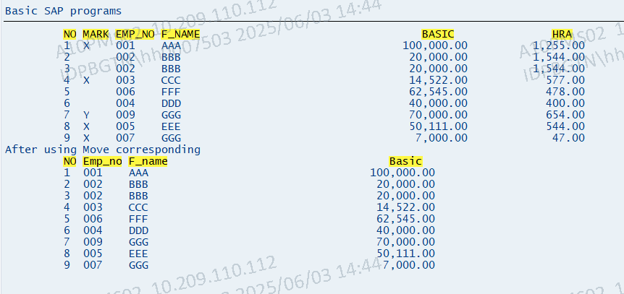

4.7 REPORT ZYP_BASIC_SAP_PROGRAMS.  
  
TYPES: BEGIN OF TY_FINAL,  
         MARK(1)   TYPE C,  
         EMP_NO(3) TYPE N,  
         FNAME(30) TYPE C,  
         BASIC     TYPE P DECIMALS 2,  
         HRA       TYPE P DECIMALS 2,  
       END OF TY_FINAL.  
  
TYPES: BEGIN OF TY_MOVE,  
         EMP_NO(3) TYPE N,  
         FNAME(30) TYPE C,  
         BASIC     TYPE P DECIMALS 2,  
       END OF TY_MOVE.  
  
DATA: LT_FINAL TYPE STANDARD TABLE OF TY_FINAL,  
      LS_FINAL TYPE TY_FINAL.  
  
DATA: LT_MOVE TYPE STANDARD TABLE OF TY_MOVE,  
      LS_MOVE TYPE TY_MOVE.  
  
DATA: NOR TYPE I.  
  
START-OF-SELECTION.  
  
  LS_FINAL-MARK    = 'X'.  
  LS_FINAL-EMP_NO  = 1.  
  LS_FINAL-FNAME   = 'AAA'.  
  LS_FINAL-BASIC   = 100000.  
  LS_FINAL-HRA     = 1255.  
  APPEND LS_FINAL TO LT_FINAL.  
  CLEAR LS_FINAL.  
  
  LS_FINAL-MARK    = ''.  
  LS_FINAL-EMP_NO  = 2.  
  LS_FINAL-FNAME   = 'BBB'.  
  LS_FINAL-BASIC   = 20000.  
  LS_FINAL-HRA     = 1544.  
  APPEND LS_FINAL TO LT_FINAL.  
  CLEAR LS_FINAL.  
  
  LS_FINAL-MARK    = ''.  
  LS_FINAL-EMP_NO  = 2.  
  LS_FINAL-FNAME   = 'BBB'.  
  LS_FINAL-BASIC   = 20000.  
  LS_FINAL-HRA     = 1544.  
  APPEND LS_FINAL TO LT_FINAL.  
  CLEAR LS_FINAL.  
  
  LS_FINAL-MARK    = 'X'.  
  LS_FINAL-EMP_NO  = 3.  
  LS_FINAL-FNAME   = 'CCC'.  
  LS_FINAL-BASIC   = 14522.  
  LS_FINAL-HRA     = 577.  
  APPEND LS_FINAL TO LT_FINAL.  
  CLEAR LS_FINAL.  
  
  LS_FINAL-MARK    = ''.  
  LS_FINAL-EMP_NO  = 6.  
  LS_FINAL-FNAME   = 'FFF'.  
  LS_FINAL-BASIC   = 62545.  
  LS_FINAL-HRA     = 478.  
  APPEND LS_FINAL TO LT_FINAL.  
  CLEAR LS_FINAL.  
  
  LS_FINAL-EMP_NO  = 4.  
  LS_FINAL-FNAME   = 'DDD'.  
  LS_FINAL-BASIC   = 40000.  
  LS_FINAL-HRA     = 400.  
  APPEND LS_FINAL TO LT_FINAL.  
  CLEAR LS_FINAL.  
  
  LS_FINAL-MARK    = 'Y'.  
  LS_FINAL-EMP_NO  = 9.  
  LS_FINAL-FNAME   = 'GGG'.  
  LS_FINAL-BASIC   = 70000.  
  LS_FINAL-HRA     = 654.  
  APPEND LS_FINAL TO LT_FINAL.  
  CLEAR LS_FINAL.  
  
  LS_FINAL-MARK    = 'X'.  
  LS_FINAL-EMP_NO  = 5.  
  LS_FINAL-FNAME   = 'EEE'.  
  LS_FINAL-BASIC   = 50111.  
  LS_FINAL-HRA     = 544.  
  APPEND LS_FINAL TO LT_FINAL.  
  CLEAR LS_FINAL.  
  
  LS_FINAL-MARK    = 'X'.  
  LS_FINAL-EMP_NO  = 7.  
  LS_FINAL-FNAME   = 'GGG'.  
  LS_FINAL-BASIC   = 7000.  
  LS_FINAL-HRA     = 47.  
  APPEND LS_FINAL TO LT_FINAL.  
  CLEAR LS_FINAL.  
  
  IF LINES( LT_FINAL ) EQ 0.  
    WRITE: / 'NO RECORDS'.  
  ELSE.  
    WRITE:/10'NO' COLOR 3, 'MARK' COLOR 3, 'EMP_NO' COLOR 3, 'F_NAME' COLOR 3, 65'BASIC' COLOR 3, 85'HRA' COLOR 3.  
    LOOP AT LT_FINAL INTO LS_FINAL.  
      WRITE: /   SY-TABIX,  
                 LS_FINAL-MARK,  
              18 LS_FINAL-EMP_NO,  
              25 LS_FINAL-FNAME,  
                 LS_FINAL-BASIC,  
                 LS_FINAL-HRA.  
      MOVE LS_FINAL-EMP_NO TO LS_MOVE-EMP_NO.  
      MOVE LS_FINAL-FNAME TO LS_MOVE-FNAME.  
      MOVE LS_FINAL-BASIC TO LS_MOVE-BASIC.  
      APPEND LS_MOVE TO LT_MOVE.  
      CLEAR LS_MOVE.  
    ENDLOOP.  
  ENDIF.  
  
  
  IF LINES( LT_FINAL ) EQ 0.  
    WRITE: / 'NO RECORDS'.  
  ELSE.  
    WRITE: / 'AFTER USING MOVE'.  
    WRITE:/10'NO' COLOR 3, 'EMP_NO' COLOR 3, 'F_NAME' COLOR 3, 60'BASIC' COLOR 3.  
    LOOP AT LT_MOVE INTO LS_MOVE.  
      WRITE: /   SY-TABIX,  
              13 LS_MOVE-EMP_NO,  
              20 LS_MOVE-FNAME,  
                 LS_MOVE-BASIC.  
    ENDLOOP.  
  ENDIF.

Output:

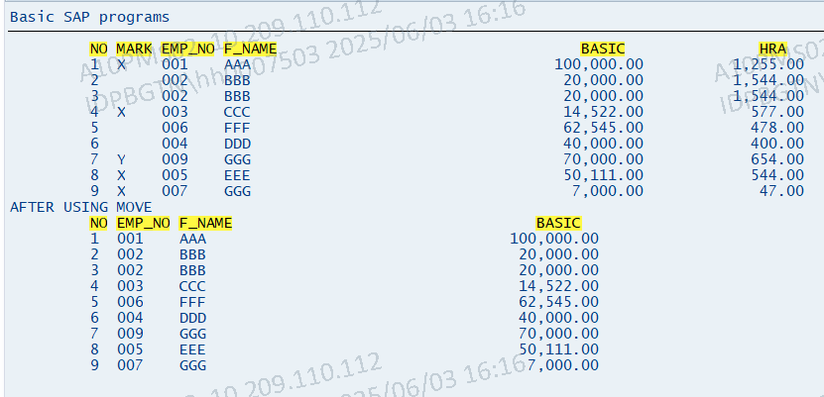

4.8 TYPES: BEGIN OF TY_FINAL,  
         MARK(1)    TYPE C,  
         EMP_NO(3)  TYPE N,  
         FNAME(30)  TYPE C,  
         BASIC      TYPE P DECIMALS 2,  
         HRA        TYPE P DECIMALS 2,  
       END OF TY_FINAL.  
  
DATA: LT_FINAL TYPE STANDARD TABLE OF TY_FINAL,  
      LS_FINAL TYPE TY_FINAL.  
  
DATA: NOR TYPE I.  
  
START-OF-SELECTION.  
  
LS_FINAL-MARK    = 'X'.  
LS_FINAL-EMP_NO  = 1.  
LS_FINAL-FNAME   = 'AAA'.  
LS_FINAL-BASIC   = 100000.  
LS_FINAL-HRA     = 1255.  
APPEND LS_FINAL TO LT_FINAL.  
CLEAR LS_FINAL.  
  
LS_FINAL-MARK    = 'X'.  
LS_FINAL-EMP_NO  = 5.  
LS_FINAL-FNAME   = 'EEE'.  
LS_FINAL-BASIC   = 50111.  
LS_FINAL-HRA     = 544.  
APPEND LS_FINAL TO LT_FINAL.  
CLEAR LS_FINAL.  
  
LS_FINAL-MARK    = 'X'.  
LS_FINAL-EMP_NO  = 5.  
LS_FINAL-FNAME   = 'EEE'.  
LS_FINAL-BASIC   = 7000.  
LS_FINAL-HRA     = 47.  
COLLECT LS_FINAL INTO LT_FINAL. *" ADD NUMERIC FIELDS IF SAME KEY EXIST*  
CLEAR LS_FINAL.  
  
DESCRIBE TABLE LT_FINAL LINES NOR.  
NOR = LINES( LT_FINAL ).  
WRITE: 'NO OF RECORDS', NOR.  
  
  
IF LINES( LT_FINAL ) EQ 0.  
WRITE: / 'NO RECORDS'.  
ELSE.  
  WRITE:/10'NO' COLOR 3, 'MARK' COLOR 3, 'EMP_NO' COLOR 3, 'F_NAME' COLOR 3, 65'BASIC' COLOR 3, 85'HRA' COLOR 3.  
  LOOP AT LT_FINAL INTO LS_FINAL.  
    WRITE: /   SY-TABIX,  
               LS_FINAL-MARK,  
            18 LS_FINAL-EMP_NO,  
            25 LS_FINAL-FNAME,  
               LS_FINAL-BASIC,  
               LS_FINAL-HRA.  
  ENDLOOP.  
ENDIF.

Output:

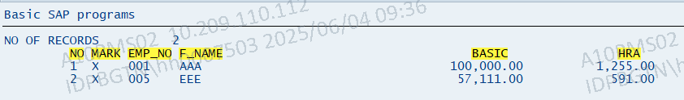

4.9 REPORT ZYP_SELECT_QUERY.  
  
TABLES MARA.  
  
TYPES: BEGIN OF TY_MARA,  
         MATNR TYPE MATNR,  
         ERNAM TYPE ERNAM,  
         MTART TYPE MTART,  
         MEINS TYPE MEINS,  
       END OF TY_MARA.  
  
DATA: LT_MARD TYPE STANDARD TABLE OF TY_MARA,  
      LS_MARA TYPE TY_MARA.  
  
SELECT-OPTIONS: S_MATNR FOR MARA-MATNR,  
                S_MEINS FOR MARA-MEINS.  
  
SELECT MATNR ERNAM MTART MEINS  
FROM MARA  
INTO TABLE LT_MARD  
WHERE MATNR IN S_MATNR OR MEINS IN S_MEINS.  
  
READ TABLE LT_MARD TRANSPORTING NO FIELDS WITH KEY MATNR = '132S00314'.  
  WRITE: /   SY-VLINE, LS_MARA-MATNR,  
         20  SY-VLINE, LS_MARA-ERNAM,  
         50  SY-VLINE, LS_MARA-MTART,  
         80  SY-VLINE, LS_MARA-MEINS,  
         105 SY-VLINE.  
  ULINE AT (105).

Output:

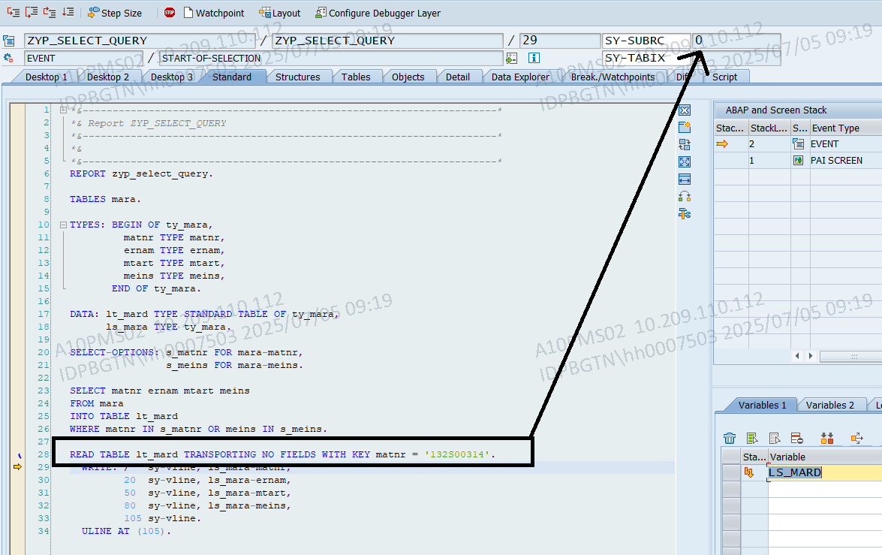

5. DATA: BEGIN OF TY_STR,  
        COL_1 TYPE I,  
        COL_2 TYPE I,  
      END OF TY_STR.  
  
DATA LT_TABLE LIKE SORTED TABLE OF TY_STR WITH UNIQUE KEY COL_1.  
DO 4 TIMES.  
  TY_STR-COL_1 = SY-INDEX.  
  TY_STR-COL_2 = SY-INDEX ** 2.  
  INSERT TY_STR INTO TABLE LT_TABLE.  
ENDDO.  
  
CLEAR TY_STR.  
READ TABLE LT_TABLE WITH TABLE KEY COL_1 = 3 INTO TY_STR TRANSPORTING COL_1 COL_2.  
" OR  
*READ TABLE LT_TABLE INTO TY_STR WITH TABLE KEY COL_1 = 3.  
WRITE: / 'SY-SUBRC =', SY-SUBRC,  
       / 'SY-TABIX =', SY-TABIX.  
SKIP.  
  
WRITE: / TY_STR-COL_1, TY_STR-COL_2.

Output:

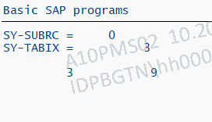

6. REPORT ZYP_BASIC_SAP_PROGRAMS.  
  
DATA: BEGIN OF TY_RECORD,  
        COLP TYPE I,  
        COLQ TYPE I,  
      END OF TY_RECORD.  
  
DATA: LT_TABLE LIKE HASHED TABLE OF TY_RECORD WITH UNIQUE KEY COLP,  
      LS_TABLE LIKE TY_RECORD.  
  
DO 6 TIMES.  
  TY_RECORD-COLP = SY-INDEX.  
  TY_RECORD-COLQ = SY-INDEX + 5.  
  INSERT TY_RECORD INTO TABLE LT_TABLE.  
ENDDO.  
  
LOOP AT LT_TABLE INTO LS_TABLE.  
  WRITE: / LS_TABLE-COLP, LS_TABLE-COLQ.  
ENDLOOP.

Output:

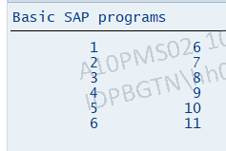

7.1 REPORT ZYP_BASIC_SAP_PROGRAMS.  
  
TYPES: BEGIN OF TY_FINAL,  
         MARK(1)   TYPE C,  
         EMP_NO(3) TYPE N,  
         FNAME(30) TYPE C,  
         BASIC     TYPE P DECIMALS 2,  
         HRA       TYPE P DECIMALS 2,  
       END OF TY_FINAL.  
  
DATA: LT_FINAL TYPE STANDARD TABLE OF TY_FINAL,  
      LS_FINAL TYPE TY_FINAL.  
  
DATA: NOR TYPE I.  
  
START-OF-SELECTION.  
  
  LS_FINAL-MARK    = 'X'.  
  LS_FINAL-EMP_NO  = 1.  
  LS_FINAL-FNAME   = 'AAA'.  
  LS_FINAL-BASIC   = 100000.  
  LS_FINAL-HRA     = 1255.  
  APPEND LS_FINAL TO LT_FINAL.  
  CLEAR LS_FINAL.  
  
  LS_FINAL-MARK    = 'X'.  
  LS_FINAL-EMP_NO  = 5.  
  LS_FINAL-FNAME   = 'EEE'.  
  LS_FINAL-BASIC   = 50111.  
  LS_FINAL-HRA     = 544.  
  APPEND LS_FINAL TO LT_FINAL.  
  CLEAR LS_FINAL.  
  
  LS_FINAL-MARK    = 'X'.  
  LS_FINAL-EMP_NO  = 5.  
  LS_FINAL-FNAME   = 'EEE'.  
  LS_FINAL-BASIC   = 7000.  
  LS_FINAL-HRA     = 47.  
  APPEND LS_FINAL TO LT_FINAL.  
  CLEAR LS_FINAL.  
  
  LS_FINAL-MARK    = 'X'.  
  LS_FINAL-EMP_NO  = 5.  
  LS_FINAL-FNAME   = 'FFF'.  
  LS_FINAL-BASIC   = 7000.  
  LS_FINAL-HRA     = 47.  
  APPEND LS_FINAL TO LT_FINAL.  
  CLEAR LS_FINAL.  
  
  IF LINES( LT_FINAL ) EQ 0.  
    WRITE: / 'NO RECORDS'.  
  ELSE.  
    SORT LT_FINAL BY EMP_NO ASCENDING.  
  
    DELETE LT_FINAL INDEX 1.  
    DELETE LT_FINAL FROM 2.  
    DELETE LT_FINAL FROM 1 TO 2.  
    DELETE LT_FINAL WHERE EMP_NO = 1.  
    DELETE ADJACENT DUPLICATES FROM LT_FINAL.  
    DELETE ADJACENT DUPLICATES FROM LT_FINAL COMPARING EMP_NO.  
  
    WRITE:/10'NO' COLOR 3, 'MARK' COLOR 3, 'EMP_NO' COLOR 3, 'F_NAME' COLOR 3, 65'BASIC' COLOR 3, 85'HRA' COLOR 3.  
    LOOP AT LT_FINAL INTO LS_FINAL.  
      WRITE: /   SY-TABIX,  
                 LS_FINAL-MARK,  
              18 LS_FINAL-EMP_NO,  
              25 LS_FINAL-FNAME,  
                 LS_FINAL-BASIC,  
                 LS_FINAL-HRA.  
    ENDLOOP.  
  ENDIF.

Output: DELETE LT_FINAL INDEX 1.  
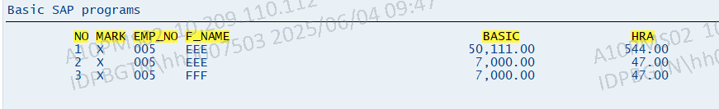

DELETE LT_FINAL FROM 2.

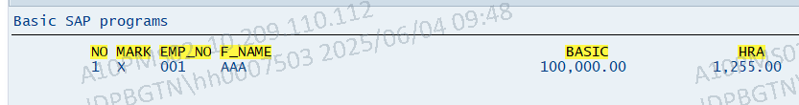

DELETE LT_FINAL FROM 1 TO 2.  
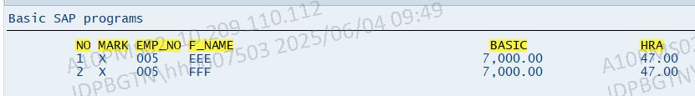

DELETE LT_FINAL WHERE EMP_NO = 1.

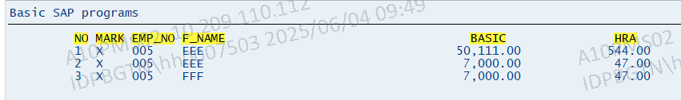

DELETE ADJACENT DUPLICATES FROM LT_FINAL.

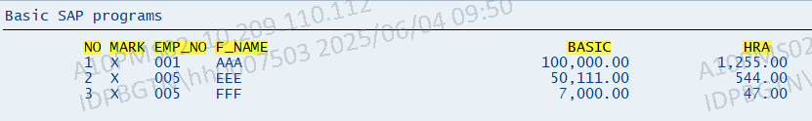

DELETE ADJACENT DUPLICATES FROM LT_FINAL COMPARING EMP_NO.

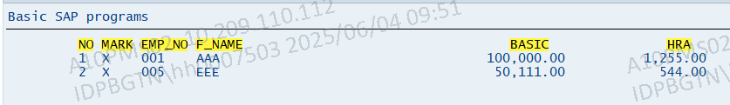

7.2 TYPES: BEGIN OF TY_FINAL,  
         MARK(1)   TYPE C,  
         EMP_NO(3) TYPE N,  
         FNAME(30) TYPE C,  
         BASIC     TYPE P DECIMALS 2,  
         HRA       TYPE P DECIMALS 2,  
       END OF TY_FINAL.  
  
DATA: LT_FINAL TYPE STANDARD TABLE OF TY_FINAL,  
      OT_FINAL TYPE STANDARD TABLE OF TY_FINAL,  
      LS_FINAL TYPE TY_FINAL.  
  
START-OF-SELECTION.  
  
  LS_FINAL-MARK    = ''.  
  LS_FINAL-EMP_NO  = 1.  
  LS_FINAL-FNAME   = 'AAA'.  
  LS_FINAL-BASIC   = 100000.  
  LS_FINAL-HRA     = 1255.  
  APPEND LS_FINAL TO LT_FINAL.  
  CLEAR LS_FINAL.  
  
  LS_FINAL-MARK    = ''.  
  LS_FINAL-EMP_NO  = 2.  
  LS_FINAL-FNAME   = 'BBB'.  
  LS_FINAL-BASIC   = 50111.  
  LS_FINAL-HRA     = 544.  
  APPEND LS_FINAL TO LT_FINAL.  
  CLEAR LS_FINAL.  
  
  LS_FINAL-MARK    = ''.  
  LS_FINAL-EMP_NO  = 5.  
  LS_FINAL-FNAME   = 'EEE'.  
  LS_FINAL-BASIC   = 7000.  
  LS_FINAL-HRA     = 47.  
  APPEND LS_FINAL TO LT_FINAL.  
  CLEAR LS_FINAL.  
  
  IF LINES( LT_FINAL ) EQ 0.  
    WRITE: / 'NO RECORDS'.  
  ELSE.  
    SORT LT_FINAL BY EMP_NO ASCENDING.  
  
    WRITE:/10'NO' COLOR 3, 'MARK' COLOR 3, 'EMP_NO' COLOR 3, 'F_NAME' COLOR 3, 65'BASIC' COLOR 3, 85'HRA' COLOR 3.  
    LOOP AT LT_FINAL INTO LS_FINAL.  
      WRITE: /   SY-TABIX,  
                 LS_FINAL-MARK,  
              18 LS_FINAL-EMP_NO,  
              25 LS_FINAL-FNAME,  
                 LS_FINAL-BASIC,  
                 LS_FINAL-HRA.  
    ENDLOOP.  
  ENDIF.  
  
  LS_FINAL-MARK    = 'X'.  
  LS_FINAL-EMP_NO  = 3.  
  LS_FINAL-FNAME   = 'CCC'.  
  LS_FINAL-BASIC   = 77845.  
  LS_FINAL-HRA     = 470.  
  APPEND LS_FINAL TO OT_FINAL.  
  CLEAR LS_FINAL.  
  
  LS_FINAL-MARK    = 'X'.  
  LS_FINAL-EMP_NO  = 4.  
  LS_FINAL-FNAME   = 'DDD'.  
  LS_FINAL-BASIC   = 47888.  
  LS_FINAL-HRA     = 478.  
  APPEND LS_FINAL TO OT_FINAL.  
  CLEAR LS_FINAL.  
  SKIP 5.  
  WRITE:/10'NO' COLOR 3, 'MARK' COLOR 3, 'EMP_NO' COLOR 3, 'F_NAME' COLOR 3, 65'BASIC' COLOR 3, 85'HRA' COLOR 3.  
  LOOP AT OT_FINAL INTO LS_FINAL.  
  
    WRITE: / SY-TABIX,  
             LS_FINAL-MARK,  
          18 LS_FINAL-EMP_NO,  
          25 LS_FINAL-FNAME,  
             LS_FINAL-BASIC,  
             LS_FINAL-HRA.  
  ENDLOOP.  
  
  INSERT LINES OF LT_FINAL INTO OT_FINAL INDEX 1.  
  INSERT LINES OF LT_FINAL FROM 1 TO 3 INTO OT_FINAL INDEX 2.  
  SKIP 5.  
  WRITE: / 'AFTER INSERT LINES OT_FINAL RECORDS' COLOR 4.  
  WRITE:/10'NO' COLOR 3, 'MARK' COLOR 3, 'EMP_NO' COLOR 3, 'F_NAME' COLOR 3, 65'BASIC' COLOR 3, 85'HRA' COLOR 3.  
  LOOP AT OT_FINAL INTO LS_FINAL.  
  
    WRITE: / SY-TABIX,  
             LS_FINAL-MARK,  
          18 LS_FINAL-EMP_NO,  
          25 LS_FINAL-FNAME,  
             LS_FINAL-BASIC,  
             LS_FINAL-HRA.  
  ENDLOOP.

Output:

INSERT LINES OF LT_FINAL INTO OT_FINAL INDEX 1.

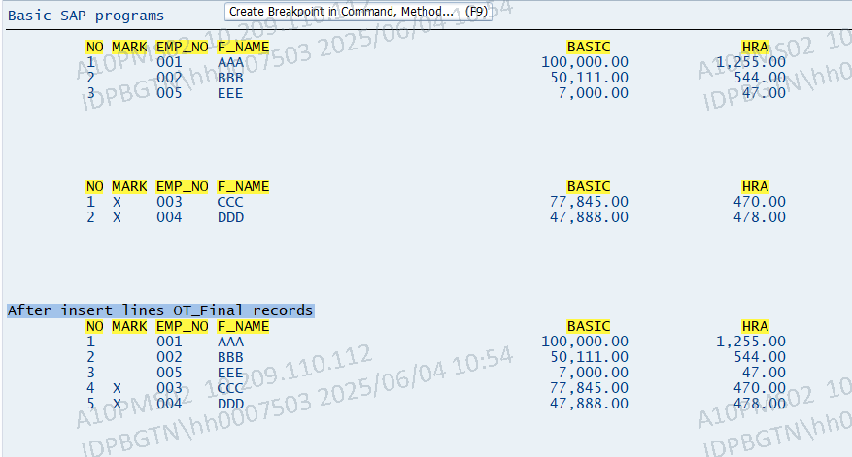

INSERT LINES OF LT_FINAL FROM 1 TO 3 INTO OT_FINAL INDEX 2.  
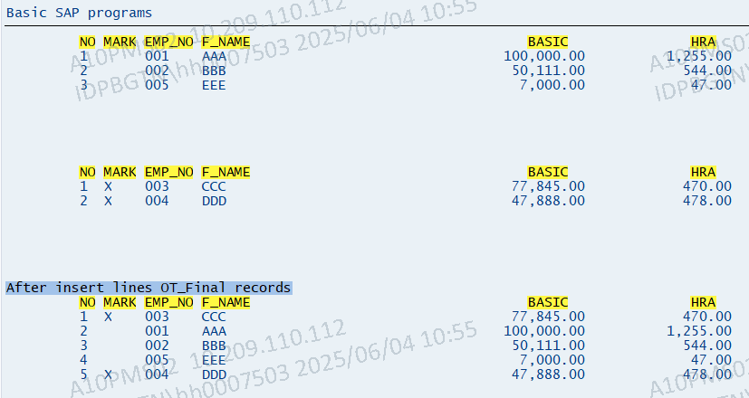

7.3 TYPES: BEGIN OF TY_FINAL,  
         MARK(1)   TYPE C,  
         EMP_NO(3) TYPE N,  
         FNAME(30) TYPE C,  
         BASIC     TYPE P DECIMALS 2,  
         HRA       TYPE P DECIMALS 2,  
       END OF TY_FINAL.  
  
DATA: LT_FINAL TYPE STANDARD TABLE OF TY_FINAL,  
      OT_FINAL TYPE STANDARD TABLE OF TY_FINAL,  
      LS_FINAL TYPE TY_FINAL.  
  
DATA: NOR TYPE I.  
  
START-OF-SELECTION.  
  
  LS_FINAL-MARK    = ''.  
  LS_FINAL-EMP_NO  = 1.  
  LS_FINAL-FNAME   = 'AAA'.  
  LS_FINAL-BASIC   = 100000.  
  LS_FINAL-HRA     = 1255.  
  APPEND LS_FINAL TO LT_FINAL.  
  CLEAR LS_FINAL.  
  
  LS_FINAL-MARK    = ''.  
  LS_FINAL-EMP_NO  = 2.  
  LS_FINAL-FNAME   = 'BBB'.  
  LS_FINAL-BASIC   = 50111.  
  LS_FINAL-HRA     = 544.  
  APPEND LS_FINAL TO LT_FINAL.  
  CLEAR LS_FINAL.  
  
  LS_FINAL-MARK    = ''.  
  LS_FINAL-EMP_NO  = 5.  
  LS_FINAL-FNAME   = 'EEE'.  
  LS_FINAL-BASIC   = 7000.  
  LS_FINAL-HRA     = 47.  
  APPEND LS_FINAL TO LT_FINAL.  
  CLEAR LS_FINAL.  
  
  IF LINES( LT_FINAL ) EQ 0.  
    WRITE: / 'NO RECORDS'.  
  ELSE.  
    SORT LT_FINAL BY EMP_NO ASCENDING.  
  
    WRITE:/10'NO' COLOR 3, 'MARK' COLOR 3, 'EMP_NO' COLOR 3, 'F_NAME' COLOR 3, 65'BASIC' COLOR 3, 85'HRA' COLOR 3.  
    LOOP AT LT_FINAL INTO LS_FINAL.  
      WRITE: /   SY-TABIX,  
                 LS_FINAL-MARK,  
              18 LS_FINAL-EMP_NO,  
              25 LS_FINAL-FNAME,  
                 LS_FINAL-BASIC,  
                 LS_FINAL-HRA.  
    ENDLOOP.  
  ENDIF.  
  
  LS_FINAL-MARK    = 'X'.  
  LS_FINAL-EMP_NO  = 3.  
  LS_FINAL-FNAME   = 'CCC'.  
  LS_FINAL-BASIC   = 77845.  
  LS_FINAL-HRA     = 470.  
  APPEND LS_FINAL TO OT_FINAL.  
  CLEAR LS_FINAL.  
  
  LS_FINAL-MARK    = 'X'.  
  LS_FINAL-EMP_NO  = 4.  
  LS_FINAL-FNAME   = 'DDD'.  
  LS_FINAL-BASIC   = 47888.  
  LS_FINAL-HRA     = 478.  
  APPEND LS_FINAL TO OT_FINAL.  
  CLEAR LS_FINAL.  
  SKIP 5.  
  WRITE:/10'NO' COLOR 3, 'MARK' COLOR 3, 'EMP_NO' COLOR 3, 'F_NAME' COLOR 3, 65'BASIC' COLOR 3, 85'HRA' COLOR 3.  
  LOOP AT OT_FINAL INTO LS_FINAL.  
  
    WRITE: / SY-TABIX,  
             LS_FINAL-MARK,  
          18 LS_FINAL-EMP_NO,  
          25 LS_FINAL-FNAME,  
             LS_FINAL-BASIC,  
             LS_FINAL-HRA.  
  ENDLOOP.  
  
  *" WAY 1*  
  LOOP AT LT_FINAL INTO LS_FINAL. *" AFFECT THE PERFORMANCE NOT RECOMENTED*  
    APPEND LS_FINAL TO OT_FINAL.  
  ENDLOOP.  
  *"WAY 2*  
  APPEND LINES OF LT_FINAL TO OT_FINAL.  
  
  SKIP 5.  
  WRITE: / 'AFTER INSERT LINES OT_FINAL RECORDS' COLOR 4.  
  WRITE:/10'NO' COLOR 3, 'MARK' COLOR 3, 'EMP_NO' COLOR 3, 'F_NAME' COLOR 3, 65'BASIC' COLOR 3, 85'HRA' COLOR 3.  
  LOOP AT OT_FINAL INTO LS_FINAL.  
  
    WRITE: / SY-TABIX,  
             LS_FINAL-MARK,  
          18 LS_FINAL-EMP_NO,  
          25 LS_FINAL-FNAME,  
             LS_FINAL-BASIC,  
             LS_FINAL-HRA.  
  ENDLOOP.

Output:

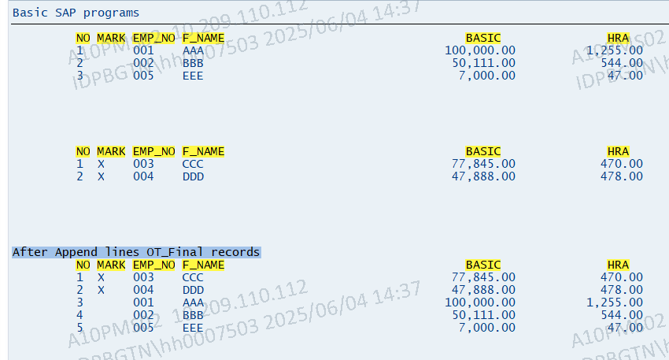

7.4 REPORT ZYP_BASIC_SAP_PROGRAMS.  
  
TYPES: BEGIN OF TY_FINAL,  
         MARK(1)   TYPE C,  
         EMP_NO(3) TYPE N,  
         FNAME(30) TYPE C,  
         BASIC     TYPE P DECIMALS 2,  
         HRA       TYPE P DECIMALS 2,  
       END OF TY_FINAL.  
  
DATA: LT_FINAL TYPE STANDARD TABLE OF TY_FINAL,  
      OT_FINAL TYPE STANDARD TABLE OF TY_FINAL,  
      LS_FINAL TYPE TY_FINAL.  
  
DATA: NOR TYPE I.  
  
START-OF-SELECTION.  
  
  LS_FINAL-MARK    = ''.  
  LS_FINAL-EMP_NO  = 1.  
  LS_FINAL-FNAME   = 'AAA'.  
  LS_FINAL-BASIC   = 100000.  
  LS_FINAL-HRA     = 1255.  
  APPEND LS_FINAL TO LT_FINAL.  
  CLEAR LS_FINAL.  
  
  LS_FINAL-MARK    = ''.  
  LS_FINAL-EMP_NO  = 2.  
  LS_FINAL-FNAME   = 'BBB'.  
  LS_FINAL-BASIC   = 50111.  
  LS_FINAL-HRA     = 544.  
  APPEND LS_FINAL TO LT_FINAL.  
  CLEAR LS_FINAL.  
  
  LS_FINAL-MARK    = ''.  
  LS_FINAL-EMP_NO  = 5.  
  LS_FINAL-FNAME   = 'EEE'.  
  LS_FINAL-BASIC   = 7000.  
  LS_FINAL-HRA     = 47.  
  APPEND LS_FINAL TO LT_FINAL.  
  CLEAR LS_FINAL.  
  
  
  IF LINES( LT_FINAL ) EQ 0.  
    WRITE: / 'NO RECORDS'.  
  ELSE.  
    SORT LT_FINAL BY EMP_NO ASCENDING.  
  
    WRITE:/10'NO' COLOR 3, 'MARK' COLOR 3, 'EMP_NO' COLOR 3, 'F_NAME' COLOR 3, 65'BASIC' COLOR 3, 85'HRA' COLOR 3.  
    LOOP AT LT_FINAL INTO LS_FINAL.  
      WRITE: /   SY-TABIX,  
                 LS_FINAL-MARK,  
              18 LS_FINAL-EMP_NO,  
              25 LS_FINAL-FNAME,  
                 LS_FINAL-BASIC,  
                 LS_FINAL-HRA.  
    ENDLOOP.  
  ENDIF.  
  
  OT_FINAL[] = LT_FINAL[].  
  
  SKIP 5.  
  WRITE: / 'AFTER MOVE DATA FROM LT_FINAL TO OT_FINAL RECORDS' COLOR 4.  
  WRITE:/10'NO' COLOR 3, 'MARK' COLOR 3, 'EMP_NO' COLOR 3, 'F_NAME' COLOR 3, 65'BASIC' COLOR 3, 85'HRA' COLOR 3.  
  LOOP AT OT_FINAL INTO LS_FINAL.  
  
    WRITE: / SY-TABIX,  
             LS_FINAL-MARK,  
          18 LS_FINAL-EMP_NO,  
          25 LS_FINAL-FNAME,  
             LS_FINAL-BASIC,  
             LS_FINAL-HRA.  
  ENDLOOP.

Output:

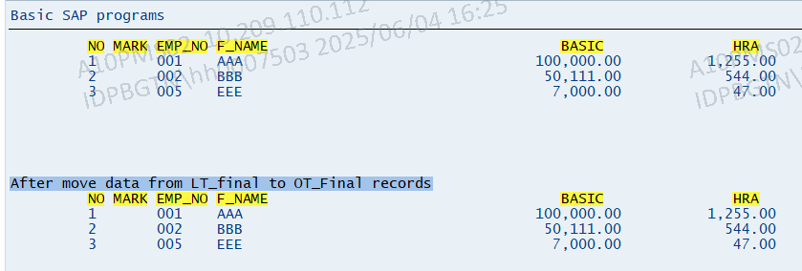

7.5 TYPES: BEGIN OF TY_FINAL,  
         MARK(1)   TYPE C,  
         EMP_NO(3) TYPE N,  
         FNAME(30) TYPE C,  
         BASIC     TYPE P DECIMALS 2,  
         HRA       TYPE P DECIMALS 2,  
       END OF TY_FINAL.  
  
DATA: LT_FINAL TYPE STANDARD TABLE OF TY_FINAL,  
      LS_FINAL TYPE TY_FINAL.  
  
DATA: NOR TYPE I.  
  
START-OF-SELECTION.  
  
  LS_FINAL-MARK    = ''.  
  LS_FINAL-EMP_NO  = 1.  
  LS_FINAL-FNAME   = 'AAA'.  
  LS_FINAL-BASIC   = 100000.  
  LS_FINAL-HRA     = 1255.  
  APPEND LS_FINAL TO LT_FINAL.  
  CLEAR LS_FINAL.  
  
  LS_FINAL-MARK    = ''.  
  LS_FINAL-EMP_NO  = 1.  
  LS_FINAL-FNAME   = 'AAA'.  
  LS_FINAL-BASIC   = 100000.  
  LS_FINAL-HRA     = 1255.  
  APPEND LS_FINAL TO LT_FINAL.  
  CLEAR LS_FINAL.  
  
  LS_FINAL-MARK    = ''.  
  LS_FINAL-EMP_NO  = 2.  
  LS_FINAL-FNAME   = 'BBB'.  
  LS_FINAL-BASIC   = 50111.  
  LS_FINAL-HRA     = 544.  
  APPEND LS_FINAL TO LT_FINAL.  
  CLEAR LS_FINAL.  
  
  LS_FINAL-MARK    = ''.  
  LS_FINAL-EMP_NO  = 5.  
  LS_FINAL-FNAME   = 'EEE'.  
  LS_FINAL-BASIC   = 7000.  
  LS_FINAL-HRA     = 47.  
  APPEND LS_FINAL TO LT_FINAL.  
  CLEAR LS_FINAL.  
  
  
  IF LINES( LT_FINAL ) EQ 0.  
    WRITE: / 'NO RECORDS'.  
  ELSE.  
    SORT LT_FINAL BY EMP_NO ASCENDING.  
  
  
    LOOP AT LT_FINAL INTO LS_FINAL.  
      AT FIRST.  
        WRITE:/10'NO' COLOR 3, 'MARK' COLOR 3, 'EMP_NO' COLOR 3, 'F_NAME' COLOR 3, 65'BASIC' COLOR 3, 85'HRA' COLOR 3.  
      ENDAT.  
      WRITE: /   SY-TABIX,  
                 LS_FINAL-MARK,  
              18 LS_FINAL-EMP_NO,  
              25 LS_FINAL-FNAME,  
                 LS_FINAL-BASIC,  
                 LS_FINAL-HRA.  
      AT END OF EMP_NO.  
        SUM.  
        WRITE: /45 SY-ULINE(51),  
               /45 '|', 'SUBTOTAL' COLOR 4, 56 LS_FINAL-BASIC,  
                74 LS_FINAL-HRA, 95 '|',  
               /45 SY-ULINE(51).  
      ENDAT.  
      AT LAST.  
        SUM.  
        WRITE: /43 SY-ULINE(53),  
               /43 '|', 'GRAND TOTAL' COLOR 4, 56 LS_FINAL-BASIC,  
                74 LS_FINAL-HRA, 95 '|',  
               /43 SY-ULINE(53).  
      ENDAT.  
    ENDLOOP.  
  ENDIF.

Output:

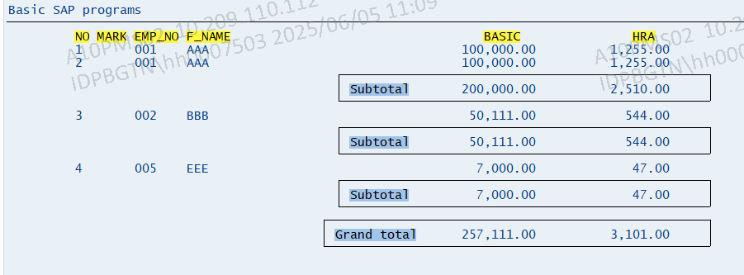

7.6 REPORT ZYP_BASIC_SAP_PROGRAMS.  
  
TYPES: BEGIN OF TY_FINAL,  
         MARK(1)   TYPE C,  
         EMP_NO(3) TYPE N,  
         FNAME(30) TYPE C,  
         BASIC     TYPE P DECIMALS 2,  
         HRA       TYPE P DECIMALS 2,  
       END OF TY_FINAL.  
  
DATA: LT_FINAL TYPE STANDARD TABLE OF TY_FINAL,  
      LS_FINAL TYPE TY_FINAL.  
  
DATA: NOR TYPE I.  
  
START-OF-SELECTION.  
  
  LS_FINAL-MARK    = ''.  
  LS_FINAL-EMP_NO  = 1.  
  LS_FINAL-FNAME   = 'AAA'.  
  LS_FINAL-BASIC   = 100000.  
  LS_FINAL-HRA     = 1255.  
  APPEND LS_FINAL TO LT_FINAL.  
  CLEAR LS_FINAL.  
  
  LS_FINAL-MARK    = ''.  
  LS_FINAL-EMP_NO  = 1.  
  LS_FINAL-FNAME   = 'AAA'.  
  LS_FINAL-BASIC   = 100000.  
  LS_FINAL-HRA     = 1255.  
  APPEND LS_FINAL TO LT_FINAL.  
  CLEAR LS_FINAL.  
  
  LS_FINAL-MARK    = ''.  
  LS_FINAL-EMP_NO  = 2.  
  LS_FINAL-FNAME   = 'BBB'.  
  LS_FINAL-BASIC   = 50111.  
  LS_FINAL-HRA     = 544.  
  APPEND LS_FINAL TO LT_FINAL.  
  CLEAR LS_FINAL.  
  
  LS_FINAL-MARK    = ''.  
  LS_FINAL-EMP_NO  = 5.  
  LS_FINAL-FNAME   = 'EEE'.  
  LS_FINAL-BASIC   = 7000.  
  LS_FINAL-HRA     = 47.  
  APPEND LS_FINAL TO LT_FINAL.  
  CLEAR LS_FINAL.  
  
  
  IF LINES( LT_FINAL ) EQ 0.  
    WRITE: / 'NO RECORDS'.  
  ELSE.  
    SORT LT_FINAL BY EMP_NO ASCENDING.  
    LOOP AT LT_FINAL INTO LS_FINAL.  
      AT FIRST.  
        WRITE:/10'NO' COLOR 3, 'MARK' COLOR 3, 'EMP_NO' COLOR 3, 'F_NAME' COLOR 3, 65'BASIC' COLOR 3, 85'HRA' COLOR 3.  
      ENDAT.  
      WRITE: /   SY-TABIX,  
                 LS_FINAL-MARK,  
              18 LS_FINAL-EMP_NO,  
              25 LS_FINAL-FNAME,  
                 LS_FINAL-BASIC,  
                 LS_FINAL-HRA.  
      AT END OF EMP_NO.  
        SUM.  
        WRITE: /45 SY-ULINE(51),  
               /45 '|', 'SUBTOTAL' COLOR 4, 56 LS_FINAL-BASIC,  
                74 LS_FINAL-HRA, 95 '|',  
               /45 SY-ULINE(51).  
      ENDAT.  
      AT LAST.  
        SUM.  
        WRITE: /43 SY-ULINE(53),  
               /43 '|', 'GRAND TOTAL' COLOR 4, 56 LS_FINAL-BASIC,  
                74 LS_FINAL-HRA, 95 '|',  
               /43 SY-ULINE(53).  
      ENDAT.  
    ENDLOOP.  
  ENDIF.  
  
  READ TABLE LT_FINAL INTO LS_FINAL INDEX 1.  
  LS_FINAL-MARK    = 'X'.  
  LS_FINAL-EMP_NO  = 3.  
  LS_FINAL-FNAME   = 'CCC'.  
  LS_FINAL-BASIC   = 100000.  
  LS_FINAL-HRA     = 1255.  
  MODIFY LT_FINAL FROM LS_FINAL INDEX 2.  
  
  READ TABLE LT_FINAL INTO LS_FINAL WITH KEY EMP_NO = 5.  
  LS_FINAL-MARK    = 'X'.  
  LS_FINAL-EMP_NO  = 4.  
  LS_FINAL-FNAME   = 'DDD'.  
  LS_FINAL-BASIC   = 7000.  
  LS_FINAL-HRA     = 47.  
  MODIFY LT_FINAL FROM LS_FINAL TRANSPORTING MARK EMP_NO FNAME WHERE EMP_NO = 5.  
  
  IF LINES( LT_FINAL ) EQ 0.  
    WRITE: / 'NO RECORDS'.  
  ELSE.  
    SORT LT_FINAL BY EMP_NO ASCENDING.  
    LOOP AT LT_FINAL INTO LS_FINAL.  
      AT FIRST.  
        WRITE:/ 'AFTER MODIFY'.  
        WRITE:/10'NO' COLOR 3, 'MARK' COLOR 3, 'EMP_NO' COLOR 3, 'F_NAME' COLOR 3, 65'BASIC' COLOR 3, 85'HRA' COLOR 3.  
      ENDAT.  
      WRITE: /   SY-TABIX,  
                 LS_FINAL-MARK,  
              18 LS_FINAL-EMP_NO,  
              25 LS_FINAL-FNAME,  
                 LS_FINAL-BASIC,  
                 LS_FINAL-HRA.  
      AT END OF EMP_NO.  
        SUM.  
        WRITE: /45 SY-ULINE(51),  
               /45 '|', 'SUBTOTAL' COLOR 4, 56 LS_FINAL-BASIC,  
                74 LS_FINAL-HRA, 95 '|',  
               /45 SY-ULINE(51).  
      ENDAT.  
      AT LAST.  
        SUM.  
        WRITE: /43 SY-ULINE(53),  
               /43 '|', 'GRAND TOTAL' COLOR 4, 56 LS_FINAL-BASIC,  
                74 LS_FINAL-HRA, 95 '|',  
               /43 SY-ULINE(53).  
      ENDAT.  
    ENDLOOP.  
  ENDIF.

Output

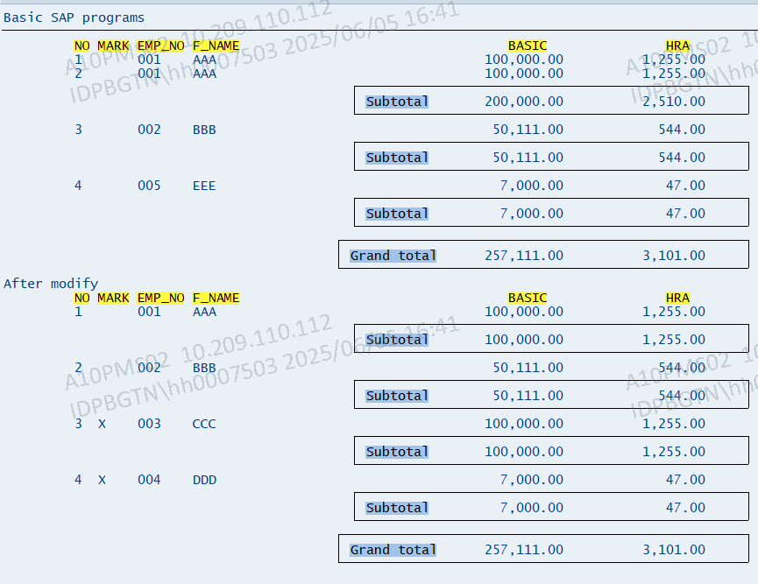

7.7 REPORT ZYP_BASIC_SAP_PROGRAMS.  
  
TYPES: BEGIN OF TY_DETAIL,  
         NAME TYPE C LENGTH 15,  
         CITY TYPE C LENGTH 15,  
         DEPT TYPE C LENGTH 15,  
       END OF TY_DETAIL.  
  
TYPES: BEGIN OF TY_SUB_DEP,  
         NAME TYPE C LENGTH 15,  
         SUB  TYPE C LENGTH 15,  
         MARK TYPE I,  
       END OF TY_SUB_DEP.  
  
TYPES: BEGIN OF TY_FINAL,  
         NAME TYPE C LENGTH 15,  
         CITY TYPE C LENGTH 15,  
         DEPT TYPE C LENGTH 15,  
         SUB  TYPE C LENGTH 15,  
         MARK TYPE I,  
       END OF TY_FINAL.  
  
DATA: LT_DETAIL TYPE STANDARD TABLE OF TY_DETAIL,  
      LS_DETAIL TYPE TY_DETAIL.  
DATA: LT_SUB_DET TYPE STANDARD TABLE OF TY_SUB_DEP,  
      LS_SUB_DET TYPE TY_SUB_DEP.  
DATA: LT_FINAL TYPE STANDARD TABLE OF TY_FINAL,  
      LS_FINAL TYPE TY_FINAL.  
  
LS_DETAIL-NAME = 'SUNDAR'.  
LS_DETAIL-CITY = 'CHENNAI'.  
LS_DETAIL-DEPT = 'MECH'.  
APPEND LS_DETAIL TO LT_DETAIL.  
CLEAR LS_DETAIL.

LS_DETAIL-NAME = 'DINESH'.  
LS_DETAIL-CITY = 'KANNIYAKUMARI'.  
LS_DETAIL-DEPT = 'CSC'.  
APPEND LS_DETAIL TO LT_DETAIL.  
CLEAR LS_DETAIL.  
  
LS_DETAIL-NAME = 'PRAVEEN'.  
LS_DETAIL-CITY = 'NAMAKKAL'.  
LS_DETAIL-DEPT = 'AE'.  
APPEND LS_DETAIL TO LT_DETAIL.  
CLEAR LS_DETAIL.  
  
LS_DETAIL-NAME = 'YOGESH'.  
LS_DETAIL-CITY = 'TIRUVANNAMALAI'.  
LS_DETAIL-DEPT = 'ME'.  
APPEND LS_DETAIL TO LT_DETAIL.  
CLEAR LS_DETAIL.  
  
LS_DETAIL-NAME = 'JASBINI'.  
LS_DETAIL-CITY = 'KANNIYAKUMARI'.  
LS_DETAIL-DEPT = 'BA ENGLISH'.  
APPEND LS_DETAIL TO LT_DETAIL.  
CLEAR LS_DETAIL.  
  
LS_DETAIL-NAME = 'JEEVA'.  
LS_DETAIL-CITY = 'TIRUCHI'.  
LS_DETAIL-DEPT = 'CE'.  
APPEND LS_DETAIL TO LT_DETAIL.  
CLEAR LS_DETAIL.  
  
LS_SUB_DET-NAME = 'SUNDAR'.  
LS_SUB_DET-SUB  = 'TAMIL'.  
LS_SUB_DET-MARK = '76'.  
APPEND LS_SUB_DET TO LT_SUB_DET.  
CLEAR LS_SUB_DET.  
  
LS_SUB_DET-NAME = 'SUNDAR'.  
LS_SUB_DET-SUB  = 'FAE'.  
LS_SUB_DET-MARK = '76'.  
APPEND LS_SUB_DET TO LT_SUB_DET.  
CLEAR LS_SUB_DET.  
  
LS_SUB_DET-NAME = 'SUNDAR'.  
LS_SUB_DET-SUB  = 'AUTOMOBILE ENGINEERING'.  
LS_SUB_DET-MARK = '86'.  
APPEND LS_SUB_DET TO LT_SUB_DET.  
CLEAR LS_SUB_DET.  
  
LS_SUB_DET-NAME = 'DINESH'.  
LS_SUB_DET-SUB  = 'OBJECT ORIENTED'.  
LS_SUB_DET-MARK = '98'.  
APPEND LS_SUB_DET TO LT_SUB_DET.  
CLEAR LS_SUB_DET.  
  
LS_SUB_DET-NAME = 'DINESH'.  
LS_SUB_DET-SUB  = 'NETWORK CONTROL'.  
LS_SUB_DET-MARK = '87'.  
APPEND LS_SUB_DET TO LT_SUB_DET.  
CLEAR LS_SUB_DET.  
  
LS_SUB_DET-NAME = 'PRAVEEN'.  
LS_SUB_DET-SUB  = 'AERODYNAMICS'.  
LS_SUB_DET-MARK = '59'.  
APPEND LS_SUB_DET TO LT_SUB_DET.  
CLEAR LS_SUB_DET.  
  
LS_SUB_DET-NAME = 'PRAVEEN'.  
LS_SUB_DET-SUB  = 'CARGO FLIGHTS'.  
LS_SUB_DET-MARK = '58'.  
APPEND LS_SUB_DET TO LT_SUB_DET.  
CLEAR LS_SUB_DET.

LS_SUB_DET-NAME = 'YOGESH'.  
LS_SUB_DET-SUB  = 'FAE'.  
LS_SUB_DET-MARK = '100'.  
APPEND LS_SUB_DET TO LT_SUB_DET.  
CLEAR LS_SUB_DET.  
  
LS_SUB_DET-NAME = 'YOGESH'.  
LS_SUB_DET-SUB  = 'AUTOMOBILE ENGINEERING'.  
LS_SUB_DET-MARK = '97'.  
APPEND LS_SUB_DET TO LT_SUB_DET.  
CLEAR LS_SUB_DET.  
  
LS_SUB_DET-NAME = 'JASBINI'.  
LS_SUB_DET-SUB  = 'TAMIL'.  
LS_SUB_DET-MARK = '89'.  
APPEND LS_SUB_DET TO LT_SUB_DET.  
CLEAR LS_SUB_DET.  
  
LS_SUB_DET-NAME = 'JASBINI'.  
LS_SUB_DET-SUB  = 'ENGLISH'.  
LS_SUB_DET-MARK = '92'.  
APPEND LS_SUB_DET TO LT_SUB_DET.  
CLEAR LS_SUB_DET.  
  
LS_SUB_DET-NAME = 'JEEVA'.  
LS_SUB_DET-SUB  = 'SOM'.  
LS_SUB_DET-MARK = '79'.  
APPEND LS_SUB_DET TO LT_SUB_DET.  
CLEAR LS_SUB_DET.  
  
LS_SUB_DET-NAME = 'JEEVA'.  
LS_SUB_DET-SUB  = 'PLANING AND DEVELOPING'.  
LS_SUB_DET-MARK = '68'.  
APPEND LS_SUB_DET TO LT_SUB_DET.  
CLEAR LS_SUB_DET.  
  
SORT LT_DETAIL BY NAME ASCENDING.  
SORT LT_SUB_DET BY NAME ASCENDING.  
  
LOOP AT LT_SUB_DET INTO LS_SUB_DET.  
  LS_FINAL-SUB  = LS_SUB_DET-SUB.  
  LS_FINAL-MARK = LS_SUB_DET-MARK.  
  READ TABLE LT_DETAIL INTO LS_DETAIL WITH KEY NAME = LS_SUB_DET-NAME BINARY SEARCH.  
  IF SY-SUBRC = 0.  
    LS_FINAL-NAME = LS_DETAIL-NAME.  
    LS_FINAL-CITY = LS_DETAIL-CITY.  
    LS_FINAL-DEPT = LS_DETAIL-DEPT.  
  ELSE.  
    MESSAGE 'LT_DETAIL KEY DATA NOT FOUND' TYPE 'E'.  
  ENDIF.  
  APPEND LS_FINAL TO LT_FINAL.  
ENDLOOP.  
  
LOOP AT LT_FINAL INTO LS_FINAL.  
  AT FIRST.  
    WRITE: 'NAME' INVERSE COLOR 7,17'CITY' INVERSE COLOR 7, 33'DEPARTMENT' INVERSE COLOR 7, 55'SUBJECT' INVERSE COLOR 7, 78'MARKS' INVERSE COLOR 7.  
  ENDAT.  
*\*  ON CHANGE OF LS_FINAL-DEPT.*  
  AT NEW DEPT.  
    WRITE: / LS_FINAL-NAME INVERSE COLOR 1,  
             LS_FINAL-CITY INVERSE COLOR 1,  
             LS_FINAL-DEPT INVERSE COLOR 1.  
  ENDAT.  
*\*  ENDON.*  
  WRITE: /, 55 LS_FINAL-SUB,  
               LS_FINAL-MARK.  
AT END OF NAME.  
  SUM.  
  WRITE: /, 55 'SUBTOTAL' INVERSE COLOR 5,71 LS_FINAL-MARK COLOR 5.  
  ENDAT.  
ENDLOOP.

Output: Use At new and on change of same output

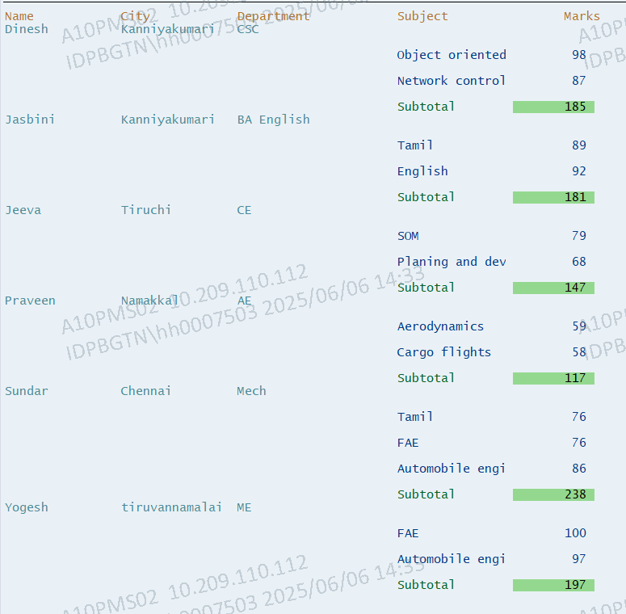

8.1 REPORT ZYP_BASIC_SAP_PROGRAMS.  
  
TYPES: BEGIN OF TY_FINAL,  
         MARK(1)   TYPE C,  
         EMP_NO(3) TYPE N,  
         FNAME(30) TYPE C,  
         BASIC     TYPE P DECIMALS 2,  
         HRA       TYPE P DECIMALS 2,  
       END OF TY_FINAL.  
  
DATA: LT_FINAL TYPE STANDARD TABLE OF TY_FINAL,  
      LS_FINAL TYPE TY_FINAL.  
  
FIELD-SYMBOLS <FS> TYPE TY_FINAL.  
  
START-OF-SELECTION.  
  ASSIGN LS_FINAL TO <FS>.  
  
  <FS>-MARK    = 'X'.  
  <FS>-EMP_NO  = 1.  
  <FS>-FNAME   = 'AAA'.  
  <FS>-BASIC   = 100000.  
  <FS>-HRA     = 1255.  
  APPEND <FS> TO LT_FINAL.  
  CLEAR <FS>.  
  
  <FS>-MARK    = ''.  
  <FS>-EMP_NO  = 2.  
  <FS>-FNAME   = 'BBB'.  
  <FS>-BASIC   = 20000.  
  <FS>-HRA     = 1544.  
  APPEND <FS> TO LT_FINAL.  
  CLEAR <FS>.

<FS>-MARK    = 'X'.  
  <FS>-EMP_NO  = 3.  
  <FS>-FNAME   = 'CCC'.  
  <FS>-BASIC   = 14522.  
  <FS>-HRA     = 577.  
  APPEND <FS> TO LT_FINAL.  
  CLEAR <FS>.  
  
  <FS>-MARK    = ''.  
  <FS>-EMP_NO  = 6.  
  <FS>-FNAME   = 'FFF'.  
  <FS>-BASIC   = 62545.  
  <FS>-HRA     = 478.  
  APPEND <FS> TO LT_FINAL.  
  CLEAR <FS>.  
  
  <FS>-EMP_NO  = 4.  
  <FS>-FNAME   = 'DDD'.  
  <FS>-BASIC   = 40000.  
  <FS>-HRA     = 400.  
  APPEND <FS> TO LT_FINAL.  
  CLEAR <FS>.  
  
  <FS>-MARK    = 'Y'.  
  <FS>-EMP_NO  = 9.  
  <FS>-FNAME   = 'GGG'.  
  <FS>-BASIC   = 70000.  
  <FS>-HRA     = 654.  
  APPEND <FS> TO LT_FINAL.  
  CLEAR <FS>.  
  
  <FS>-MARK    = 'X'.  
  <FS>-EMP_NO  = 5.  
  <FS>-FNAME   = 'EEE'.  
  <FS>-BASIC   = 50111.  
  <FS>-HRA     = 544.  
  APPEND <FS> TO LT_FINAL.  
  CLEAR <FS>.  
  
  <FS>-MARK    = 'X'.  
  <FS>-EMP_NO  = 7.  
  <FS>-FNAME   = 'GGG'.  
  <FS>-BASIC   = 7000.  
  <FS>-HRA     = 47.  
  APPEND <FS> TO LT_FINAL.  
  CLEAR <FS>.  
  
  
  IF LINES( LT_FINAL ) EQ 0.  
    WRITE: / 'NO RECORDS'.  
  ELSE.  
    WRITE:/10'NO' COLOR 3, 'MARK' COLOR 3, 'EMP_NO' COLOR 3, 'F_NAME' COLOR 3, 65'BASIC' COLOR 3, 85'HRA' COLOR 3.  
    LOOP AT LT_FINAL ASSIGNING <FS>.  
      WRITE: /   SY-TABIX,  
                 <FS>-MARK,  
              18 <FS>-EMP_NO,  
              25 <FS>-FNAME,  
                 <FS>-BASIC,  
                 <FS>-HRA.  
    ENDLOOP.  
  ENDIF.  
  
  UNASSIGN <FS>.

Output:

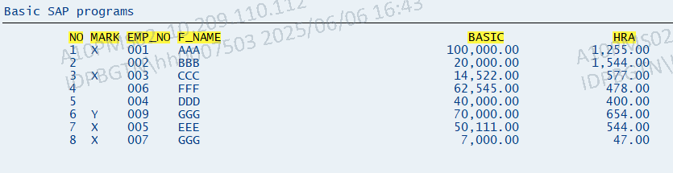

8.2 TYPES: BEGIN OF TY_DATE,  
  YEAR(4)  TYPE N,  
  MONTH(2) TYPE N,  
  DAY(2)  TYPE N,  
  END OF TY_DATE.  
  
  FIELD-SYMBOLS <FS> TYPE TY_DATE.  
  
  START-OF-SELECTION. *" ASSIGN MEMORY WILL ALLOCATE*  
  *" UNSSIGN MEMORY WILL REMOVED*  
  
  ASSIGN SY-DATUM TO <FS> CASTING.  
  *" THE CASTING ADDITION ALLOWS YOU TO ASSIGN A DATA OBJECT TO A FIELD SYMBOL WHERE THE TYPE OF THE DATA OBJECT IS INCOMPATIBLE WITH THAT OF THE FIELD SYMBOL.*  
  *" THERE ARE TWO TYPES OF CASTING: CASTING WITH AN IMPLICIT TYPE DECLARATION AND CASTING WITH AN EXPLICIT TYPE DECLARATION.*  
  WRITE: / SY-DATUM.  
  SKIP.  
  WRITE: / <FS>-YEAR, / <FS>-MONTH, / <FS>-DAY.

Output:

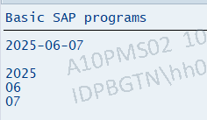

8.3 REPORT ZYP_BASIC_SAP_PROGRAMS.  
  
DATA: BEGIN OF LINE,  
        COL1 TYPE I VALUE '11',  
        COL2 TYPE I VALUE '22',  
        COL3 TYPE I VALUE '33',  
      END OF LINE.  
  
DATA COMP(5) VALUE 'COL3'.  
  
FIELD-SYMBOLS: <F1>, <F2>, <F3>.  
  
ASSIGN LINE TO <F1>.  
ASSIGN COMP TO <F2>.  
  
DO 3 TIMES.  
  ASSIGN COMPONENT SY-INDEX OF STRUCTURE <F1> TO <F3>.  
  WRITE: / <F3>.  
ENDDO.  
  
SKIP 3.  
ASSIGN COMPONENT <F2> OF STRUCTURE <F1> TO <F3>.  
WRITE / <F3>.

Result:

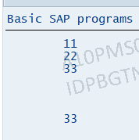

8.4 REPORT ZYP_BASIC_SAP_PROGRAMS.  
  
DATA: LT_MARA TYPE STANDARD TABLE OF MARA.  
FIELD-SYMBOLS: <FS_MARA> TYPE MARA.  
  
APPEND INITIAL LINE TO LT_MARA ASSIGNING <FS_MARA>.  
IF <FS_MARA> IS ASSIGNED.  
<FS_MARA>-MATNR = 'MAT1'.  
<FS_MARA>-MATKL = '001'.  
UNASSIGN <FS_MARA>.  
ENDIF.  
  
APPEND INITIAL LINE TO LT_MARA ASSIGNING <FS_MARA>.  
IF <FS_MARA> IS ASSIGNED.  
<FS_MARA>-MATNR = 'MAT2'.  
<FS_MARA>-MATKL = '001'.  
UNASSIGN <FS_MARA>.  
ENDIF.  
  
LOOP AT LT_MARA ASSIGNING <FS_MARA>.  
WRITE: / <FS_MARA>-MATNR.  
ENDLOOP.

Output:

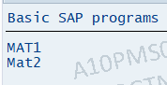

9.1 Program A) REPORT ZYP_BASIC_SAP_PROGRAMS.  
  
TYPES: BEGIN OF TY_TABLE,  
       EMP_NO TYPE C LENGTH 10,  
       NAME   TYPE C LENGTH 25,  
       END OF TY_TABLE.  
  
DATA: LT_TABLE TYPE STANDARD TABLE OF TY_TABLE WITH HEADER LINE,  
      LS_TABLE LIKE LINE OF LT_TABLE.  
  
START-OF-SELECTION.  
  
LS_TABLE-EMP_NO = 1.  
LS_TABLE-NAME   = 'YOGESH'.  
APPEND LS_TABLE TO LT_TABLE.  
CLEAR LS_TABLE.  
  
EXPORT LT_TABLE FROM LT_TABLE TO MEMORY ID 'CTAB'.  
SUBMIT ZYP_FIELD_SYMBOLS AND RETURN.

Program B) REPORT ZYP_FIELD_SYMBOLS.  
  
TYPES: BEGIN OF TY_TABLE,  
         EMP_NO TYPE C LENGTH 10,  
         NAME   TYPE C LENGTH 25,  
       END OF TY_TABLE.  
  
DATA: LT_TABLE TYPE STANDARD TABLE OF TY_TABLE WITH HEADER LINE,  
      LS_TABLE LIKE LINE OF LT_TABLE.

IMPORT LT_TABLE FROM MEMORY ID 'CTAB'.  
  
LOOP AT LT_TABLE INTO LT_TABLE.  
  WRITE: / 'EMPLOYEE NO', LS_TABLE-EMP_NO, 'EMPLOYEE NAME', LS_TABLE-NAME.  
ENDLOOP.

Output:

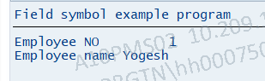

9.2. DATA: LT_MARA        TYPE TABLE OF EKKO,  
       LO_TABLE_DES    TYPE REF TO CL_ABAP_TABLEDESCR,  
       LO_STRUCT_DESCR TYPE REF TO CL_ABAP_STRUCTDESCR.  
  
TRY .  
    LO_TABLE_DES      ?= CL_ABAP_TABLEDESCR=>DESCRIBE_BY_DATA( P_DATA = LT_MARA ).  
    LO_STRUCT_DESCR   ?= LO_TABLE_DES->GET_TABLE_LINE_TYPE( ).  
    DATA(LV_NO_OF_COL) = LINES( LO_STRUCT_DESCR->COMPONENTS ).  
    WRITE: 'NO. OF COLUMNS', LV_NO_OF_COL.  
  CATCH CX_SY_MOVE_CAST_ERROR.  
ENDTRY.

Output:

